  Amazônia Bee
FÁBRICA DE INOVAÇÕES EM SOCIOBIOECONOMIA (FIS) | IPÊ · AMAZÔNIA BEE
Protótipo de Meliponicultura — Cametá do Ramos, Barreirinha (AM)

Manual do Monitor Meliponas
Aplicativo, aparelhos de medição BeeMeter, painel da equipe e implantação do sistema de monitoramento das colônias
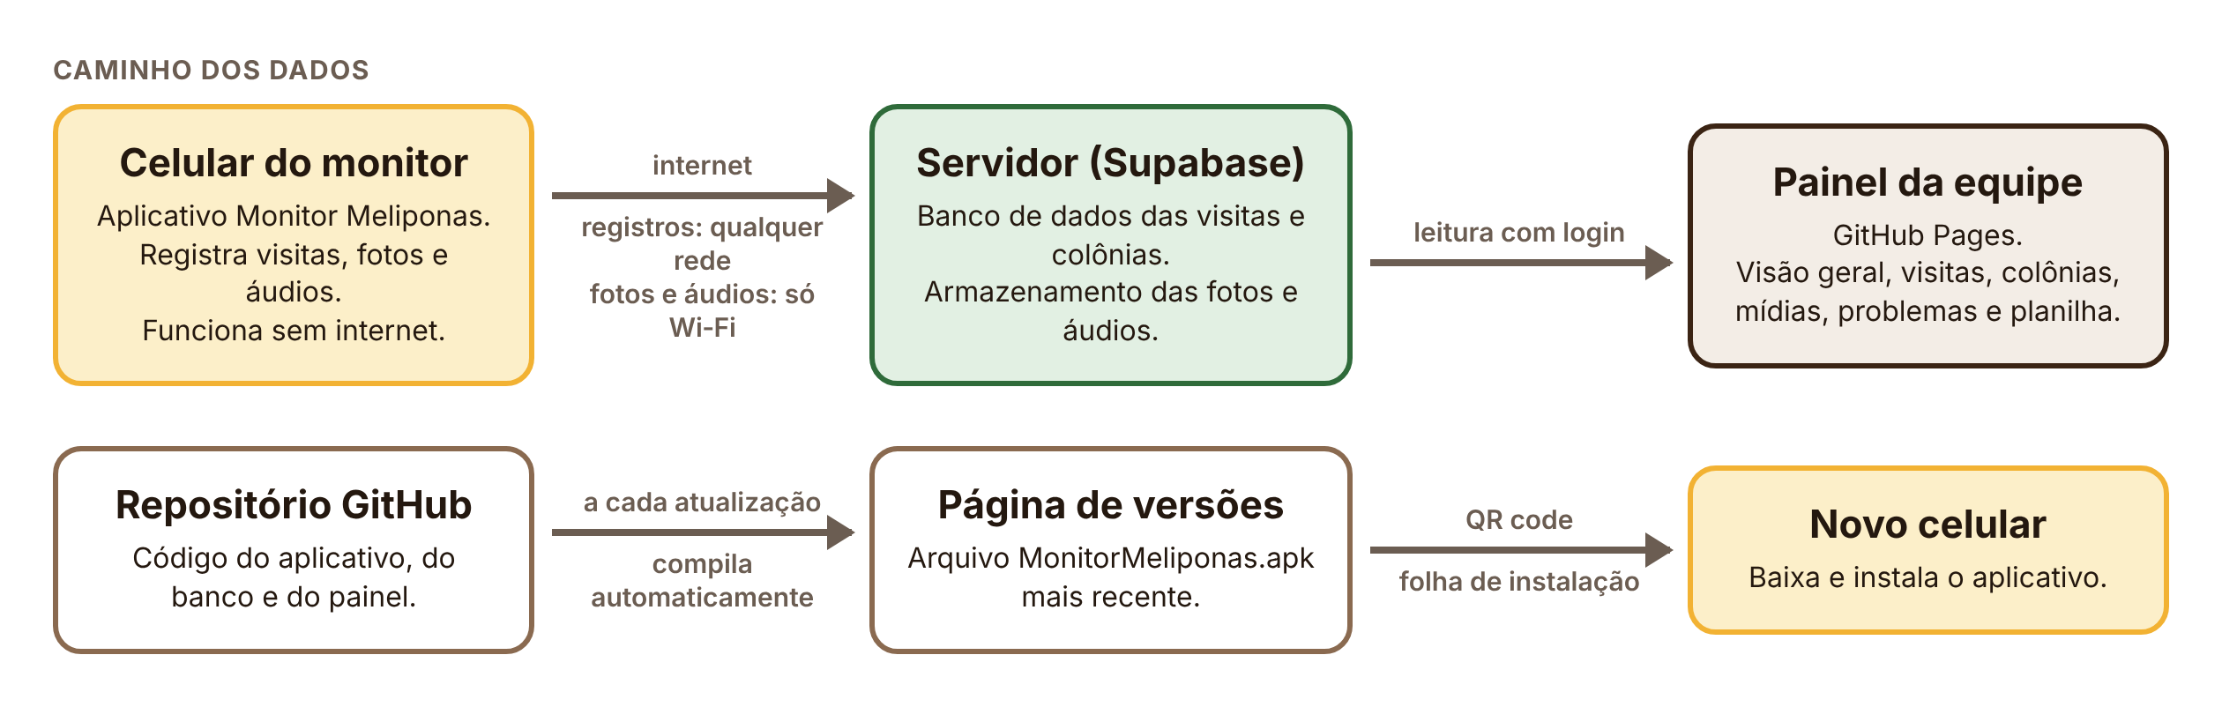
Item | Informação
Aplicativo | Monitor Meliponas 3.4 — Android 5.0 ou superior; iPhone pelo navegador
Aparelho de medição | BeeMeter, firmware 2.3.0-BLE (ESP32), um por colônia
Público | Parte I: monitores (Sr. Jatir e Dona Maria Diniz)  Parte II: equipe técnica e coordenação
Coordenação | Fábrica de Inovações em Sociobioeconomia (FIS) | IPÊ
Repositório | github.com/andersonsakuma/monitor-meliponas
Manual na internet | andersonsakuma.github.io/monitor-meliponas/manual.pdf
Versão do manual | 2.1 — 05/11/2026

Dúvidas? Fale com o pesquisador do IPÊ/FIS
Anderson Sakuma — pesquisador do IPÊ / Fábrica de Inovações em Sociobioeconomia
Telefone e WhatsApp: (41) 99193-2677
E-mail: anderson.sakuma.tecpar@gmail.com

Controle de versão
Versão | Data | Responsável | Descrição
1.0 | 04/11/2026 | Anderson Cardoso Sakuma | Primeira edição: aplicativo 2.1, painel da equipe e implantação
2.0 | 05/11/2026 | Anderson Cardoso Sakuma | Edição para o aplicativo 3.3 e o firmware BeeMeter 2.3.0-BLE
2.1 | 05/11/2026 | Anderson Cardoso Sakuma | Relatório em PDF com papel timbrado (aplicativo 3.4)
Sumário

Para atualizar o sumário no Word: clique com o botão direito sobre ele e escolha Atualizar campo.

1. Apresentação
O Monitor Meliponas é o sistema de acompanhamento das 12 colônias do protótipo de meliponicultura de Cametá do Ramos. Ele reúne a ficha da visita semanal, as fotos, os áudios, as medições dos aparelhos BeeMeter instalados nas caixas e os avisos sobre a saúde e a produção das colônias.
O sistema tem quatro partes que trabalham juntas:
- Aparelho BeeMeter — um em cada colônia. Mede temperatura e umidade do ambiente, luz, três temperaturas dentro da caixa (fundo, divisão e melgueira) e o peso da colmeia, e guarda uma medida a cada 10 minutos por até 31 dias.
- Aplicativo no celular — usado pelos monitores. Faz a ficha da visita, conversa com o aparelho pelo Bluetooth, mostra as medidas ao vivo e os gráficos, avisa os problemas e funciona sem internet.
- Servidor — banco de dados que recebe tudo quando o celular encontra internet.
- Painel da equipe — página na internet, com login, onde a coordenação acompanha visitas, medições e problemas.

1.1 Como usar este manual
Quem | O que ler
Monitores | Parte I (capítulos 2 a 11). Os capítulos 4 e 7 trazem a visita e os avisos e devem ser lidos antes da primeira visita.
Coordenação | Capítulos 1, 7, 12 e 13 (Painel do aplicativo, painel da equipe e rotina).
Equipe técnica | Parte II inteira (capítulos 12 a 17), em especial o capítulo 14 (implantação).

1.2 O que o aplicativo faz
Faz | Cuidados
Registra a visita semanal às 12 colônias, com fotos e áudios. | Problemas continuam sendo avisados no grupo do projeto no mesmo dia.
Baixa as medições do aparelho pelo Bluetooth e lê as medidas a cada 10 segundos enquanto a ficha está aberta. | Funciona com um celular por vez em cada aparelho.
Mostra gráficos de peso (produção), temperatura e umidade e avisa as anomalias. | Os limites dos avisos são iniciais e serão ajustados pela equipe.
Guarda todas as medições no celular, sem apagar, e gera planilha CSV. | Não desinstale o aplicativo: isso apaga o que ainda não foi enviado.
Gera relatório em PDF, com papel timbrado, para baixar ou enviar por WhatsApp e e-mail. | O relatório usa os dados guardados neste celular.
Envia tudo ao servidor quando houver internet e se atualiza sozinho no Wi-Fi. | No iPhone, o Bluetooth com o aparelho só funciona no navegador Bluefy.

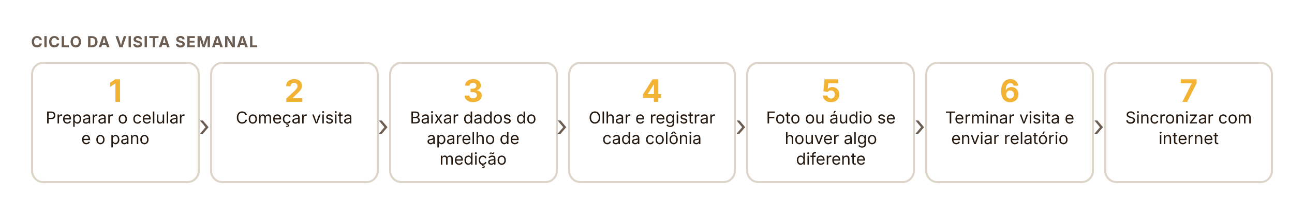
Figura 1 — Ciclo da visita semanal com o aplicativo

1.3 Dúvidas e contato
Qualquer dúvida sobre o aplicativo, os aparelhos ou este manual, entre em contato:
Dúvidas? Fale com o pesquisador do IPÊ/FIS
Anderson Sakuma — pesquisador do IPÊ / Fábrica de Inovações em Sociobioeconomia
Telefone e WhatsApp: (41) 99193-2677
E-mail: anderson.sakuma.tecpar@gmail.com
PARTE I
Uso do aplicativo pelos monitores
Linguagem simples, passo a passo, com as telas do aplicativo. Pode ser impressa e levada ao meliponário.

2. Instalação no celular
A instalação é feita uma única vez, com o celular conectado à internet. Depois de instalado, o aplicativo funciona sem internet.

2.1 Celular Android
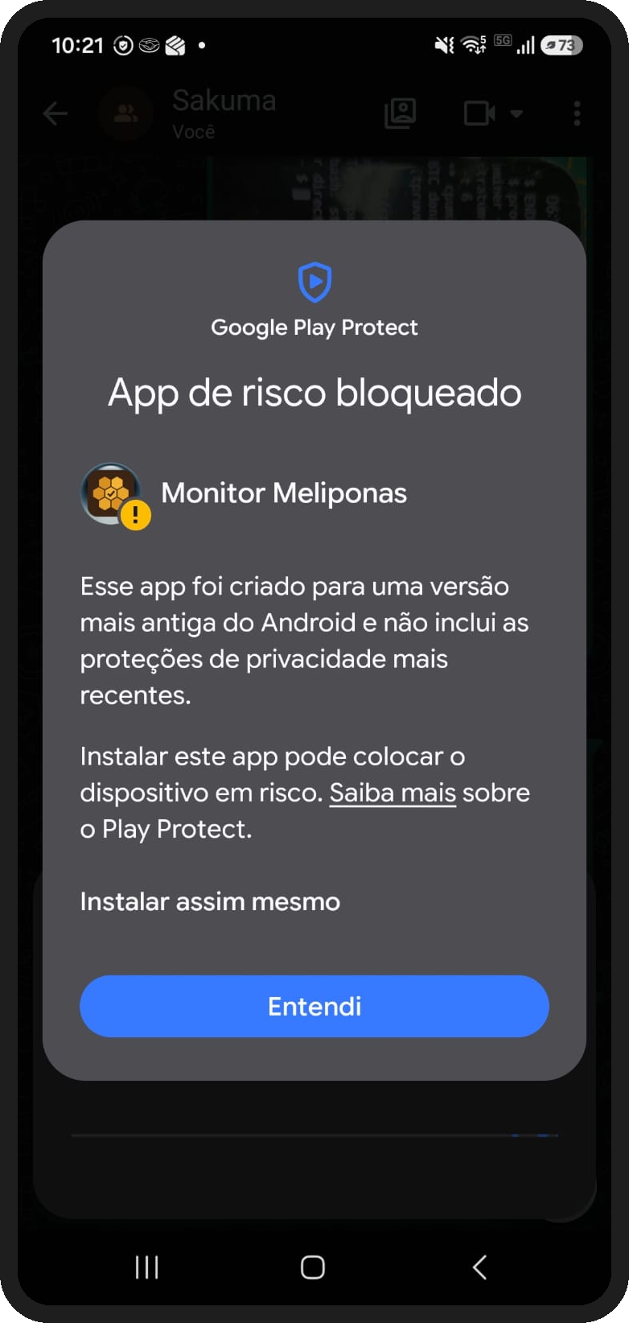  Figura 2 — Aviso do Play Protect | - Abra a câmera e aponte para o QR code do Android na folha de instalação (Figura 3) ou no cartão de Ajustes de outro celular.  - Toque no link. O arquivo MonitorMeliponas.apk começa a baixar.  - Quando terminar, toque em Abrir. Se o celular pedir, ligue Permitir desta fonte e volte.  - Toque em Instalar. Se aparecer o aviso do Google Play Protect, toque em Mais detalhes e depois em Instalar assim mesmo.  - Toque em Abrir.
  Por que aparece o aviso?
  O aplicativo é do projeto e não está na Play Store. O Google avisa sempre que um aplicativo vem de fora da loja.

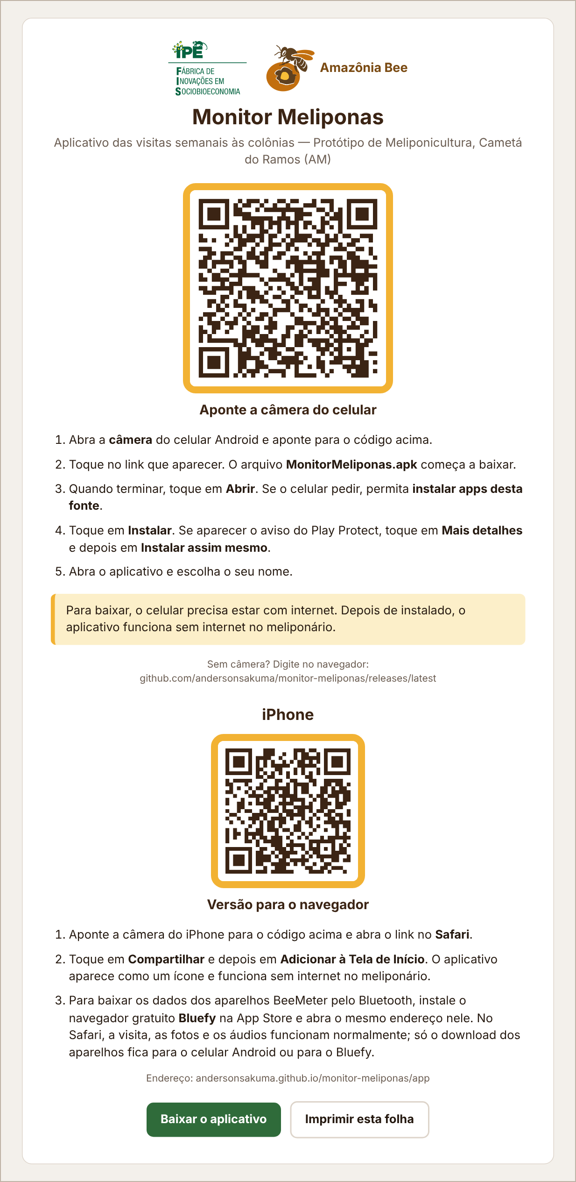
Figura 3 — Folha de instalação, com os QR codes do Android e do iPhone

2.2 iPhone
- Aponte a câmera do iPhone para o QR code do iPhone na folha de instalação e abra o link no Safari.
- Toque em Compartilhar e depois em Adicionar à Tela de Início. O aplicativo vira um ícone e funciona sem internet.
- Abra sempre pelo ícone. Fora da Tela de Início, o iPhone pode apagar os dados depois de alguns dias sem uso.
- Para baixar os dados dos aparelhos pelo Bluetooth, instale o navegador gratuito Bluefy (App Store) e abra o mesmo endereço nele. No Safari, a ficha, as fotos, os áudios e o Painel funcionam; só o Bluetooth com o aparelho fica de fora.
Endereço: andersonsakuma.github.io/monitor-meliponas/app

2.3 Permissões
Pedido do celular | O que tocar
Dispositivos por perto / Bluetooth | Permitir. Sem isso o celular não encontra os aparelhos BeeMeter.
Localização (Android) | Permitir. O Android exige a localização para procurar aparelhos Bluetooth; o aplicativo não usa a sua localização.
Câmera e microfone | Permitir ou Durante o uso do app, para fotos e áudios.
Instalar apps desta fonte | Permitir, na primeira atualização automática (capítulo 2.4).

Se negar por engano, libere em Configurações > Apps > Monitor Meliponas > Permissões.

2.4 Atualização automática
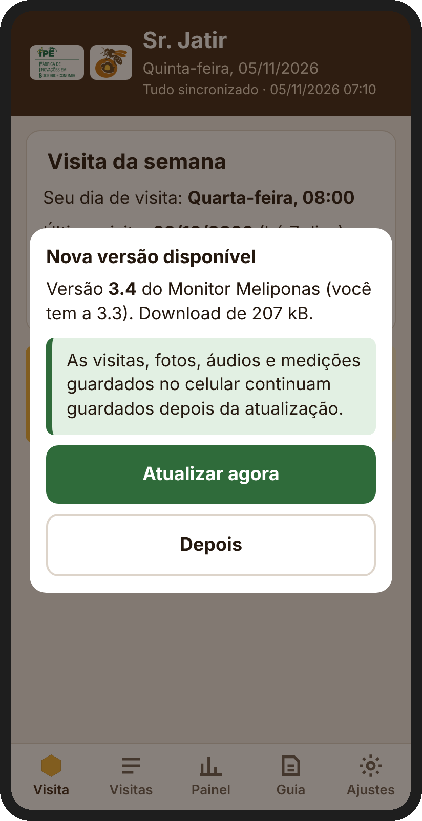  Figura 4 — Nova versão oferecida | 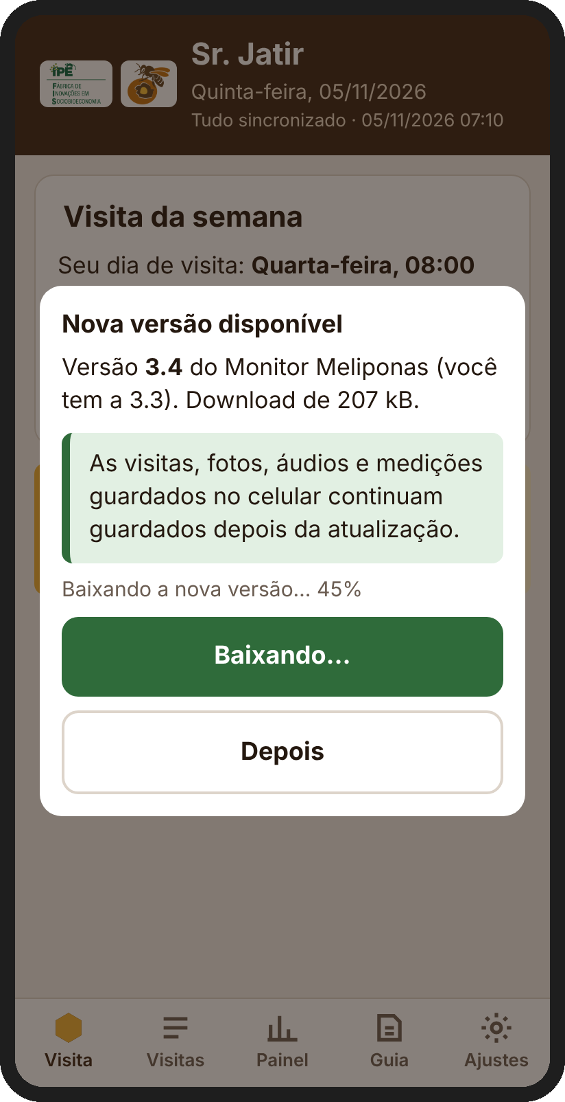  Figura 5 — Baixando a nova versão

- Ao abrir o aplicativo no Wi-Fi, ele procura sozinho a versão mais nova.
- Se houver, aparece Nova versão disponível. Toque em Atualizar agora.
- Na primeira vez, o Android pede para permitir instalar a partir do aplicativo: ligue Permitir desta fonte e volte.
- Quando o download terminar, toque em Atualizar na tela do Android.
Os dados continuam guardados
Visitas, fotos, áudios e medições continuam no celular depois da atualização. Durante uma visita, o aplicativo não interrompe: oferece a atualização quando a visita termina. Também dá para procurar em Ajustes > Versão do aplicativo.

Os celulares com versão anterior à 3.3 precisam instalar a 3.3 uma vez pelo QR code. Daí em diante as versões novas são oferecidas sozinhas.

3. Primeiro uso
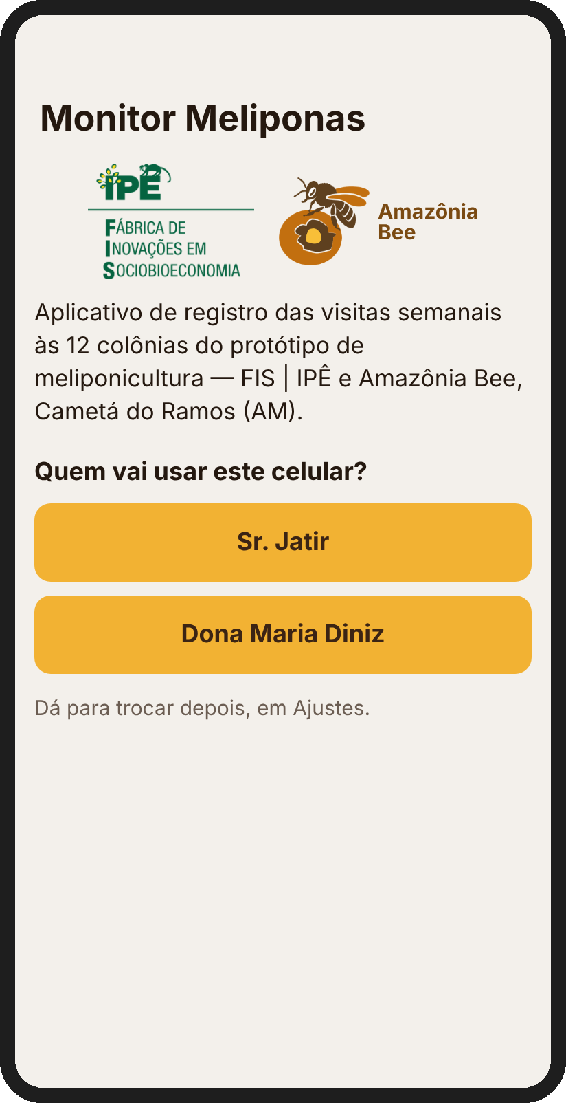  Figura 6 — Escolha do monitor | Ao abrir pela primeira vez, o aplicativo pergunta quem vai usar o celular.  - Toque no seu nome: Sr. Jatir ou Dona Maria Diniz.  - O nome aparece no alto da tela, ao lado dos logotipos, e vai em todos os relatórios.
  Um celular, um monitor
  Cada monitor usa o próprio celular. Para trocar, vá em Ajustes > Monitor deste celular.

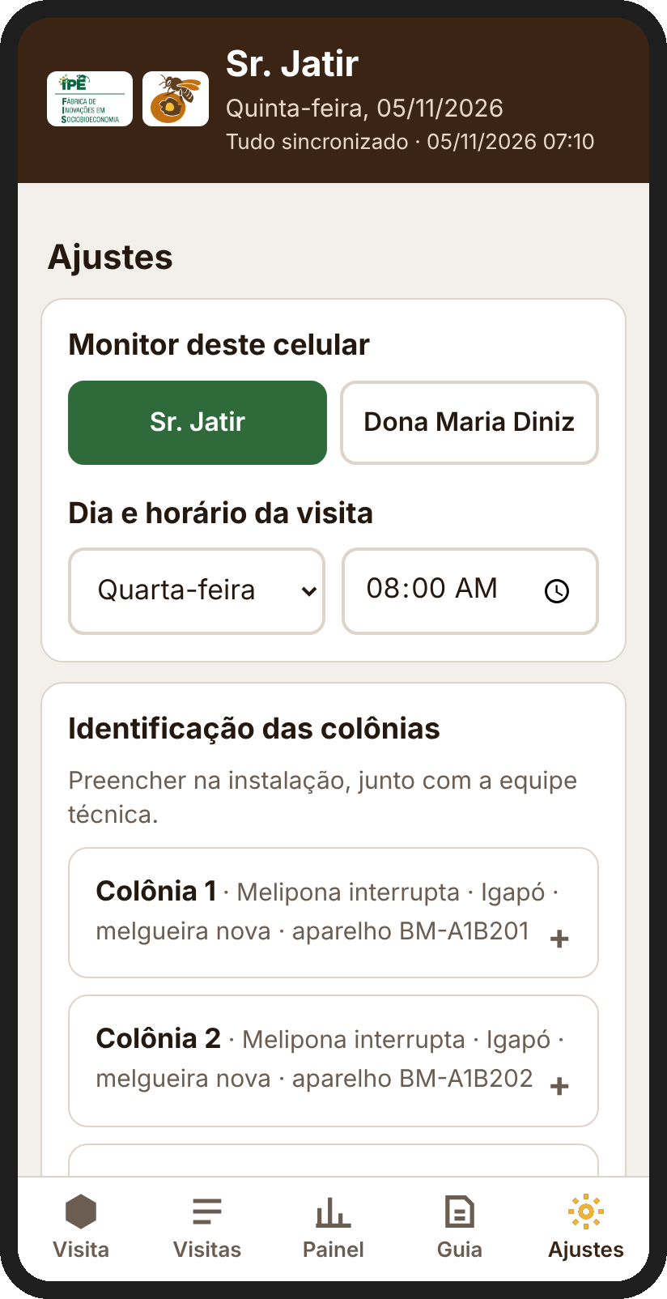  Figura 7 — Ajustes: monitor, dia e horário | Dia e horário da visita  - Toque em Ajustes, no canto de baixo à direita.  - Em Dia e horário da visita, escolha o dia combinado e a hora.  - Volte para Visita: o dia e a hora aparecem no cartão Visita da semana.  Visitar sempre no mesmo dia e horário é o que permite comparar as medições ao longo do ano.

3.1 Vincular cada aparelho à sua colônia
Feito uma vez, na instalação, junto com a equipe técnica. Com 12 aparelhos lado a lado, este passo evita que os dados de uma caixa sejam guardados em outra.
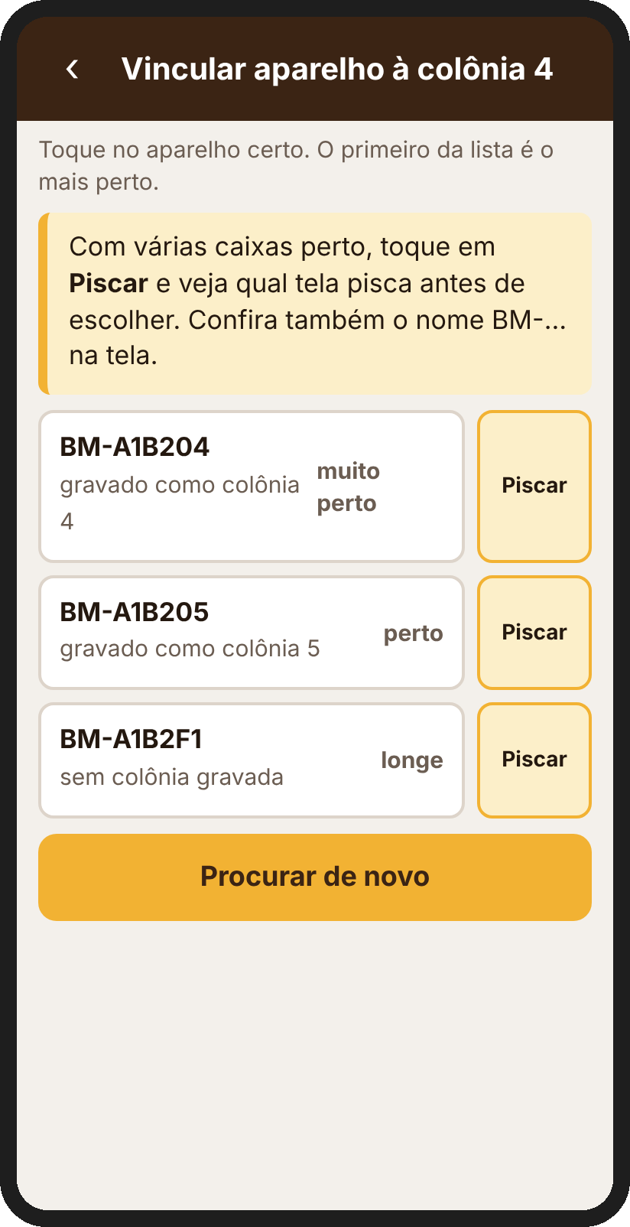  Figura 8 — Procurar e vincular, com o botão Piscar | - Em Ajustes > Identificação das colônias, abra a colônia e toque em Procurar (ou toque em Procurar e vincular aparelho dentro da ficha da colônia).  - Aparece a lista dos aparelhos por perto, do mais perto para o mais longe, com a colônia gravada em cada um.  - Toque em Piscar. A tela daquele aparelho mostra a colônia e o nome em letras grandes, piscando por 15 segundos. Veja qual caixa piscou.  - Toque no nome do aparelho certo (BM-…). Confira o nome na tela do aparelho.  - No primeiro download, o aplicativo grava no aparelho o número da colônia. A partir daí, a tela do aparelho mostra COLONIA 04 · BM-….

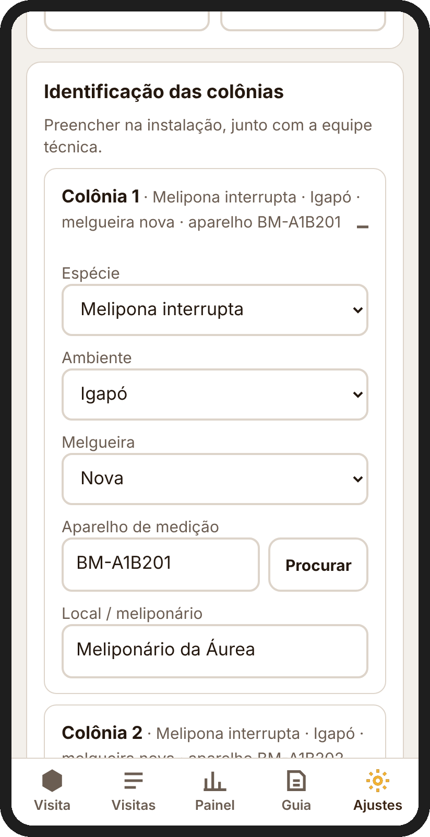  Figura 9 — Identificação de uma colônia | Identificação das colônias  Para cada colônia, escolha a espécie, o ambiente (igapó ou terra firme), a melgueira (nova ou antiga) e o local. O aparelho vinculado aparece no campo Aparelho de medição.  Os números das colônias são fixos: a colônia 1 é sempre a mesma caixa, do início ao fim do estudo.

4. A visita semanal, passo a passo

4.1 Antes de sair de casa
- Carregar a bateria do celular.
- Ligar o Bluetooth.
- Levar um pano limpo para a placa solar.
- Não é preciso internet para a visita.

4.2 Começar a visita
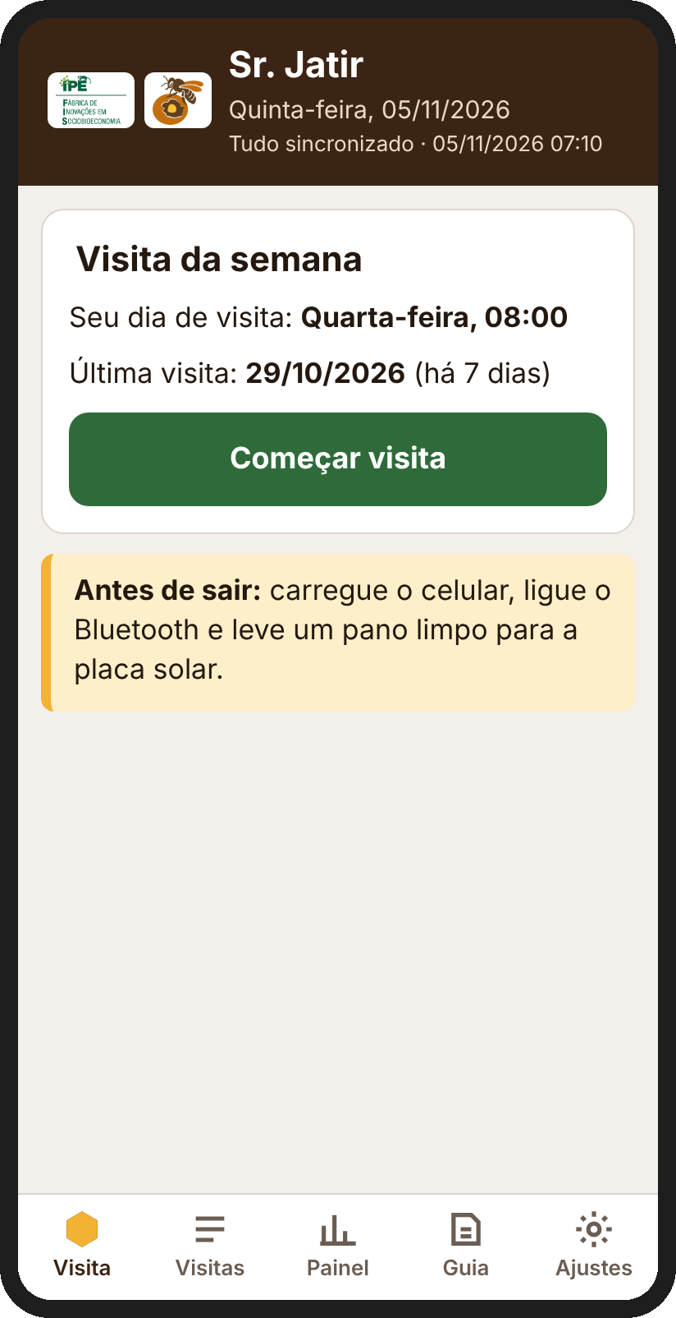  Figura 10 — Tela inicial, antes da visita | - Abra o Monitor Meliponas.  - Confira o cartão Visita da semana: seu dia, horário e a data da última visita.  - Toque em Começar visita.  Se passar mais de uma semana desde a última visita, aparece um aviso vermelho. Se houver colônia sem aparelho vinculado, aparece um lembrete.

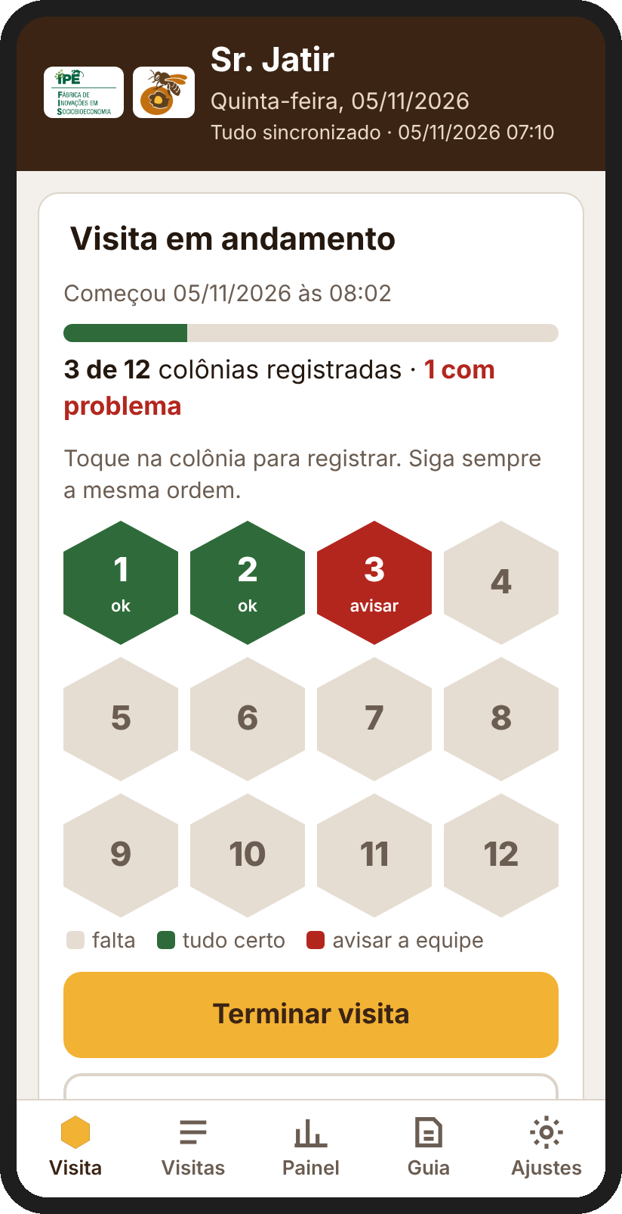  Figura 11 — Visita em andamento | A tela dos favos  Cada favo é uma colônia. A cor mostra a situação:  Siga sempre a mesma ordem das colônias.
  Cor | Significado
  Bege | Colônia ainda não registrada
  Verde | Registrada, tudo certo
  Vermelho | Registrada com problema: avisar a equipe

4.3 Registrar uma colônia, com leitura ao vivo
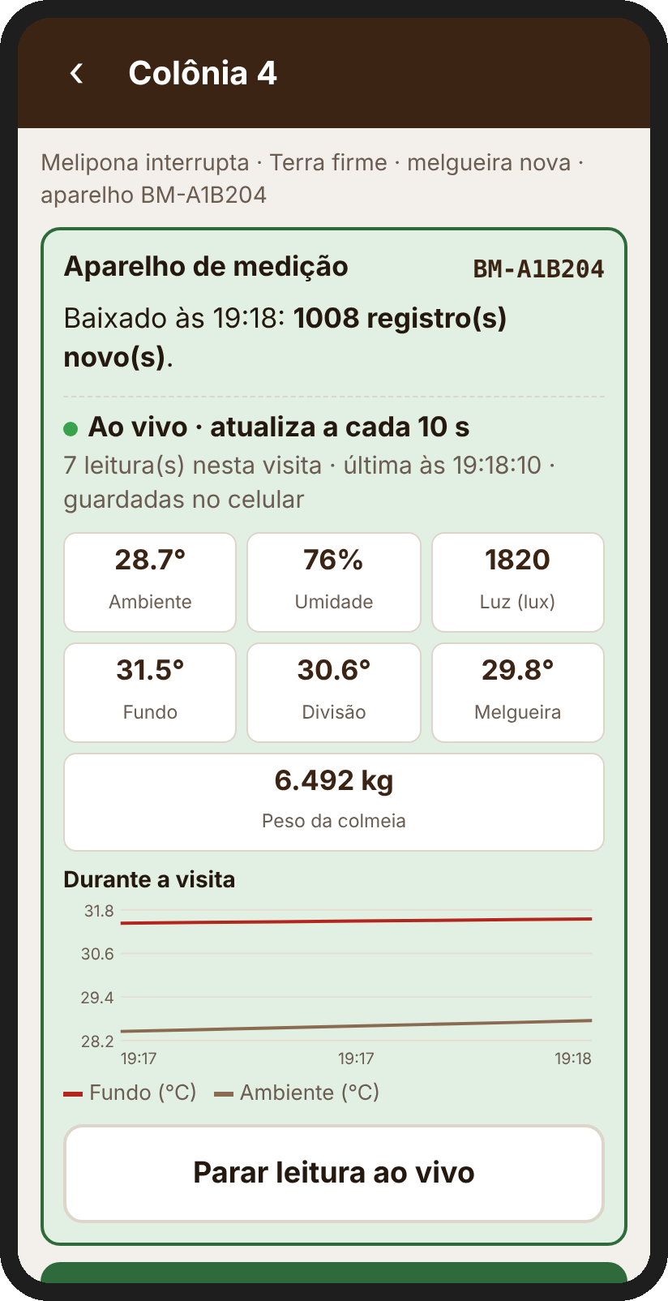  Figura 12 — Ficha com o aparelho ao vivo | - Chegue perto da caixa com calma, sem bater nem abrir a melgueira.  - Toque no favo da colônia. O aplicativo conecta sozinho ao aparelho, baixa os registros novos e mostra quantos baixou.  - Enquanto a ficha estiver aberta, o quadro fica Ao vivo e atualiza as medidas a cada 10 segundos: ambiente, umidade, luz, fundo, divisão, melgueira e peso, com um pequeno gráfico.  - Responda os itens da ficha. Se estiver tudo certo, toque em Tudo normal nesta colônia: o aplicativo passa para a próxima colônia e a leitura ao vivo muda junto.  - A leitura ao vivo para ao fechar a ficha, ao passar para outra colônia ou depois de 30 minutos. Para voltar a ler, toque em Retomar leitura ao vivo.

Tudo fica guardado
Os registros baixados e as leituras ao vivo ficam guardados no celular e não são apagados, mesmo depois de enviados ao servidor. Se o celular não conseguir conectar, as medições continuam guardadas no aparelho por 31 dias e são baixadas na visita seguinte.

Os itens da ficha
Item | Opções | Como observar
Dados baixados | Sim / Não | Marcado sozinho quando o download dá certo. Marque Não se o aparelho não conectou.
Movimento de abelhas | Muito / Pouco / Nenhum | Abelhas entrando e saindo nos primeiros minutos.
Pragas | Não / Sim (qual) | Formigas, forídeos, cupins ou outras. Ao marcar Sim, escreva qual.
Estado da caixa | Bom / Úmida / Com estrago | Umidade, mofo, rachaduras, frestas abertas.
Placa solar e fios | Bom / Sujo / Danificado | Placa limpa e virada para o sol; fios presos e sem cortes.
Aparelho | No lugar / Mexido / Sumiu | Caixa do aparelho fechada, sem água, no mesmo lugar.
Manejo | Nenhum / Colheita / Alimentação / Troca de melgueira / Divisão | O que foi feito desde a última visita. Muda o peso medido; por isso evita avisos falsos de queda de peso.
Observações | Texto livre | Qualquer outra coisa que chamou a atenção.

4.4 Avisos durante a leitura ao vivo
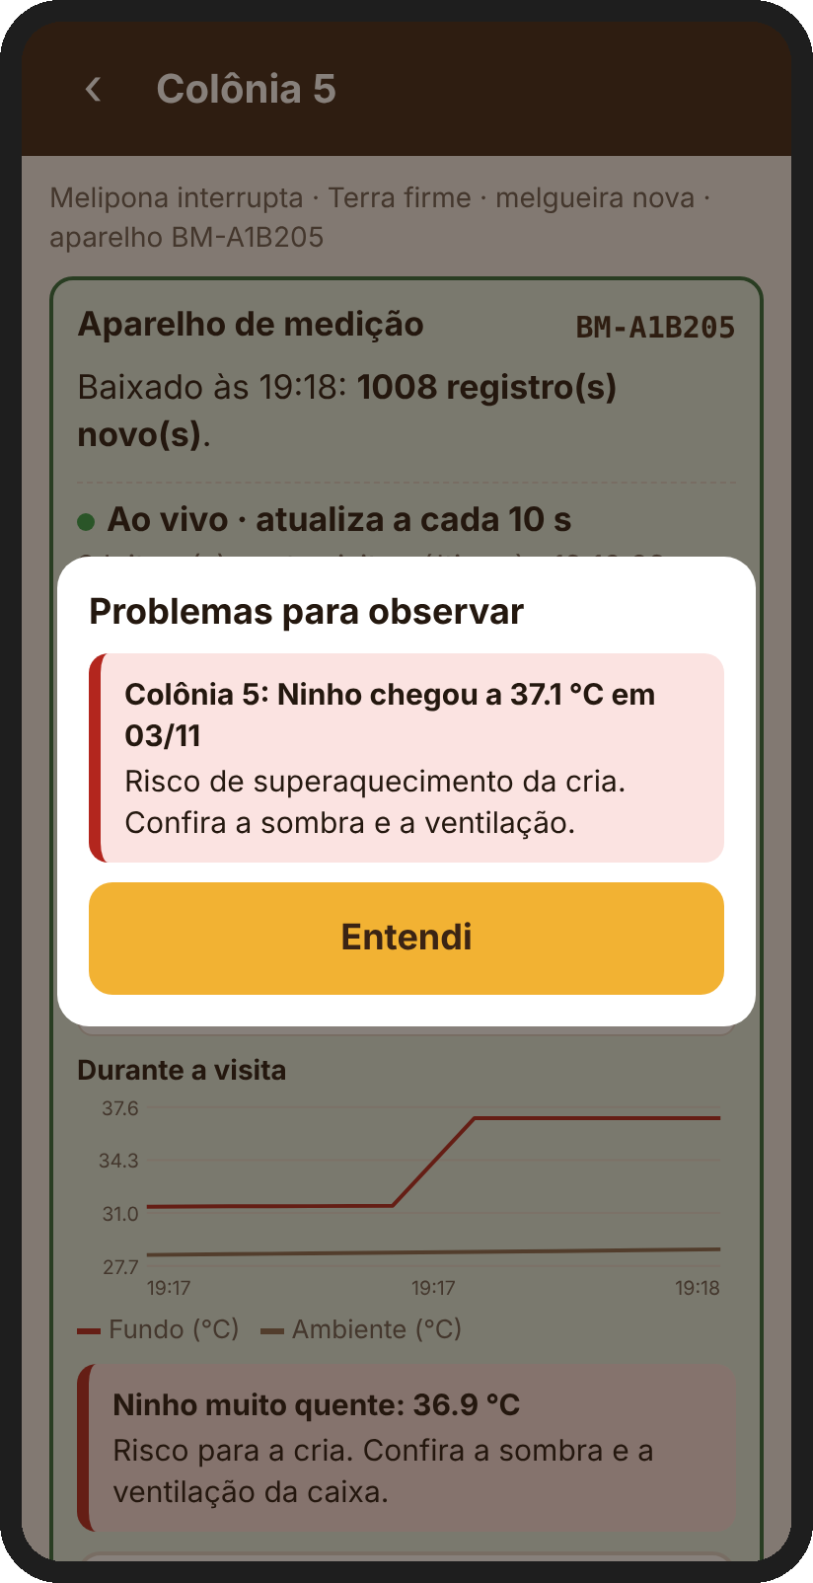  Figura 13 — Mensagem de problema ao vivo | 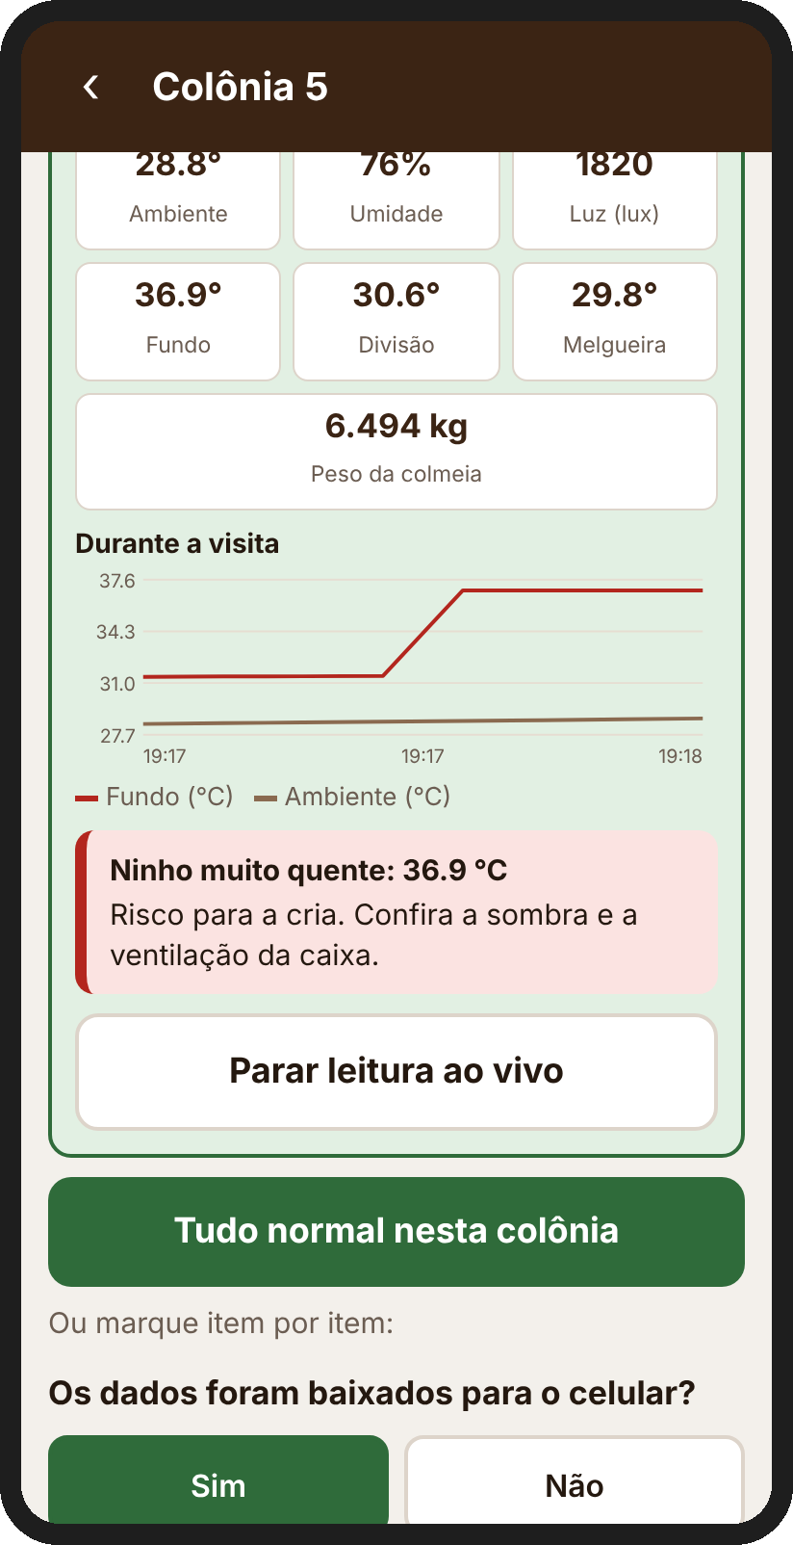  Figura 14 — Aviso no quadro do aparelho

Aviso ao vivo | Nível | O que fazer
Ninho muito quente (acima de 36 °C) | Problema | Conferir sombra e ventilação; avisar no grupo
Ninho frio (abaixo de 22 °C) | Atenção | Observar o movimento e a força da colônia
Umidade acima de 90 % | Atenção | Conferir se entra água na caixa
Sensor sem leitura | Atenção | Conferir fios e conectores; avisar se continuar
Peso mudou mais de 1 kg durante a visita | Atenção | Normal se a caixa foi aberta; se não foi, conferir a balança

Os problemas aparecem numa mensagem na tela e ficam escritos no quadro do aparelho. Os de atenção aparecem só no quadro.
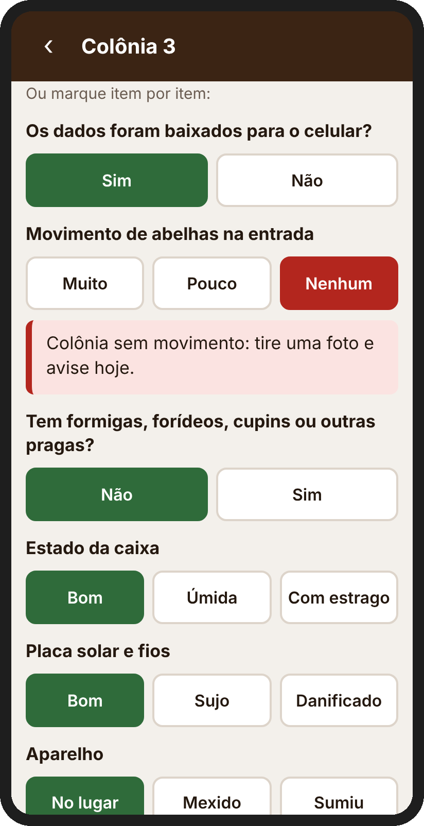  Figura 15 — Item da ficha com problema | Quando um item da ficha está errado  Ao marcar uma resposta de problema, o botão fica vermelho e aparece, numa caixa rosa, o que fazer. Respostas de atenção (pouco movimento, caixa úmida, placa suja, manejo) ficam amarelas.  Não abra o aparelho nem mexa nos fios sem orientação da equipe técnica.
  Problemas que pedem aviso no mesmo dia
  Dados não baixados · Nenhum movimento · Pragas · Caixa com estrago · Placa ou fio danificado · Aparelho mexido ou sumido

4.5 Quando o aplicativo diz que o aparelho é de outra colônia
Cada aparelho guarda o número da sua colônia. Se o celular conectar a um aparelho gravado com outro número, o aplicativo para, não baixa nada e mostra dois botões:
- Fazer a tela do aparelho piscar — para ver qual caixa é. Normalmente o celular pegou o aparelho da caixa ao lado: chegue mais perto da caixa certa e tente de novo.
- Regravar o aparelho — só se o aparelho foi mesmo trocado de caixa, e depois de falar com a equipe técnica.

4.6 Fotos e áudios
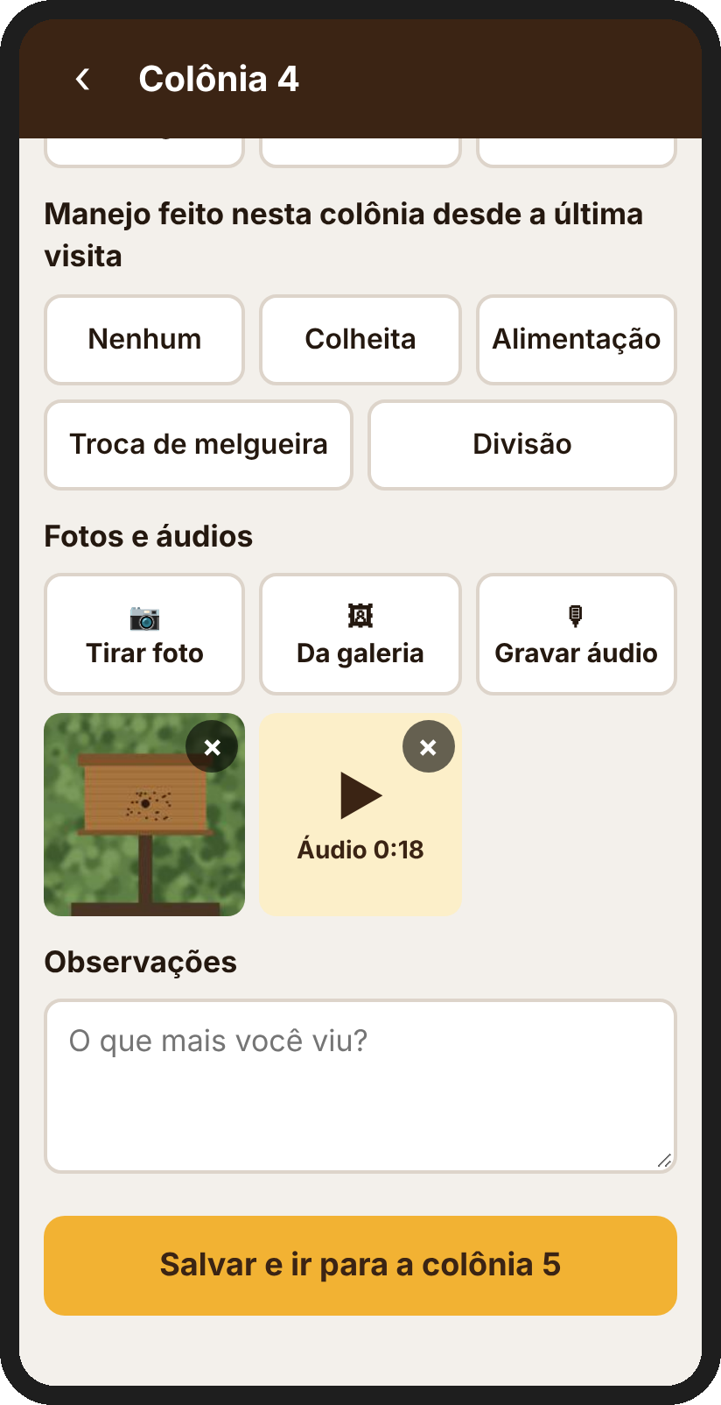  Figura 16 — Foto e áudio guardados na colônia | Toque no áudio para ouvir. O × apaga (só antes de enviar).
  Botão | O que faz
  Tirar foto | Abre a câmera.
  Da galeria | Escolhe uma foto já tirada.
  Gravar áudio | Grava até 3 minutos.
  Quando tirar foto ou gravar
  Sempre que marcar um problema.
  Quando algo mudar na colônia.
  Na troca de melgueira e nas colheitas.

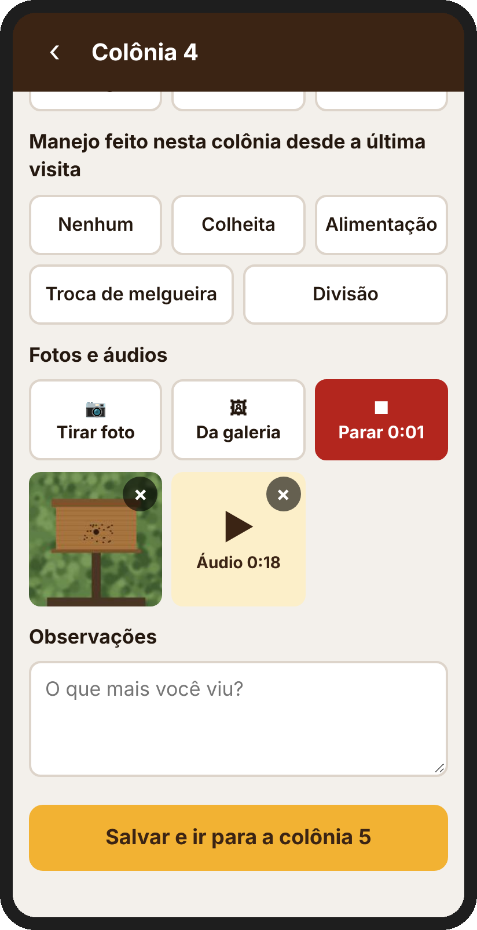  Figura 17 — Gravando um áudio | - Toque em Gravar áudio. O botão fica vermelho e mostra o tempo.  - Fale perto do celular: diga o número da colônia e o que viu.  - Toque de novo no botão vermelho (Parar).  Áudios com menos de 1 segundo não são guardados.

4.7 Terminar a visita
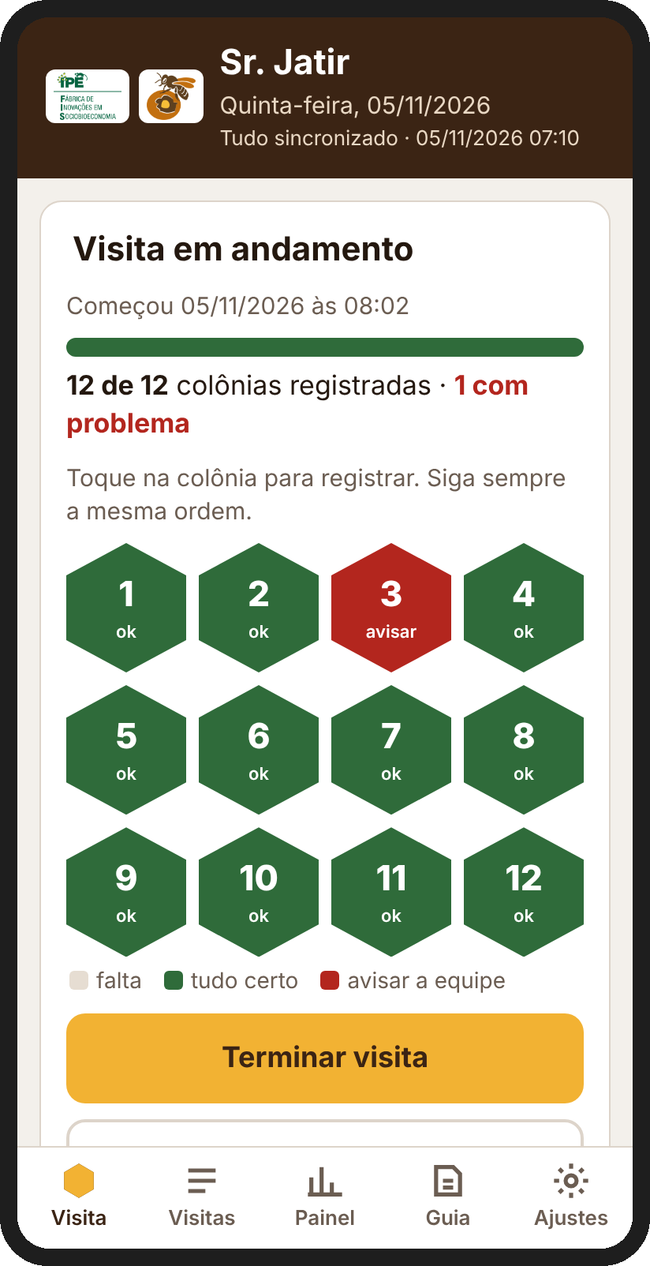  Figura 18 — Todas as colônias registradas | - Depois da colônia 12, confira se todos os favos estão verdes ou vermelhos.  - Toque em Terminar visita.  - Se faltar alguma colônia, o aplicativo pergunta se quer terminar mesmo assim.  Descartar esta visita apaga tudo o que foi anotado nela. Use só se a visita foi começada por engano.

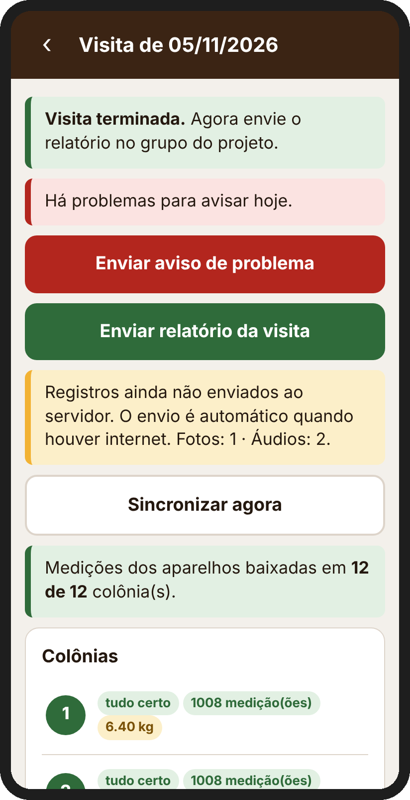  Figura 19 — Resumo depois de terminar | - Se houver problema, toque em Enviar aviso de problema e mande no grupo do projeto.  - Toque em Enviar relatório da visita e mande no grupo.  - O resumo mostra em quantas colônias as medições foram baixadas.  - Com internet, o aplicativo envia tudo sozinho. Sem internet, envia depois.

5. Envio dos dados ao servidor
Tudo fica guardado no celular. O envio acontece sozinho ao terminar a visita, ao abrir o aplicativo no Wi-Fi, a cada 2 minutos no Wi-Fi e ao tocar em Sincronizar agora.
A ficha vai por qualquer internet. Fotos, áudios e medições vão só pelo Wi-Fi, para não gastar o pacote de dados (pode ser mudado em Ajustes).
Mensagem no alto | O que significa
Tudo sincronizado · data e hora | Tudo já está no servidor.
A enviar: visitas, fotos/áudios, medições | Há coisas esperando internet ou Wi-Fi.
Sincronizando… | O envio está acontecendo.
Sincronização não configurada | Falta configurar o servidor. Chame a equipe técnica.

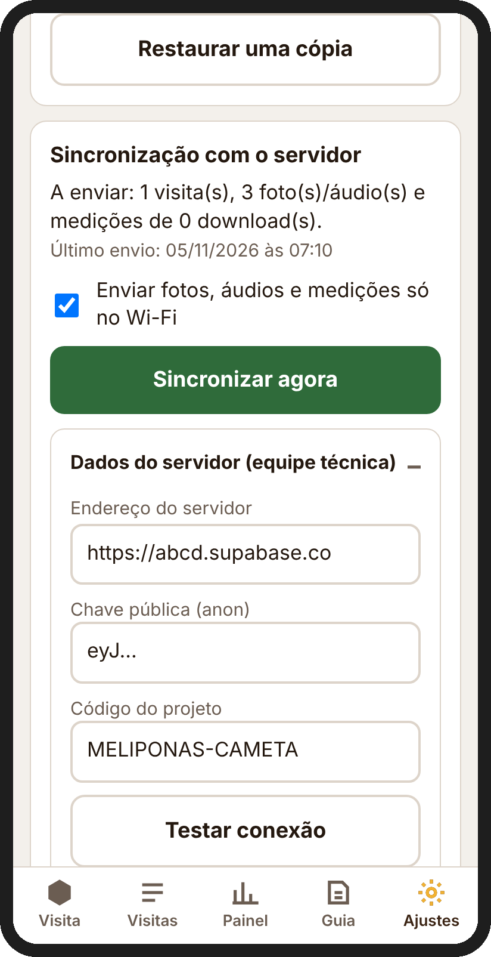  Figura 20 — Ajustes: sincronização | Em Ajustes > Sincronização com o servidor: o que falta enviar, o último envio, o último erro, a opção só no Wi-Fi e o botão Sincronizar agora.  O quadro Dados do servidor (equipe técnica) já vem preenchido. Não mexa sem orientação.
  Leve o celular a um Wi-Fi uma vez por semana
  Abra o aplicativo e espere a mensagem Tudo sincronizado. Nesse momento ele também procura a versão nova do aplicativo.

6. Aba Visitas
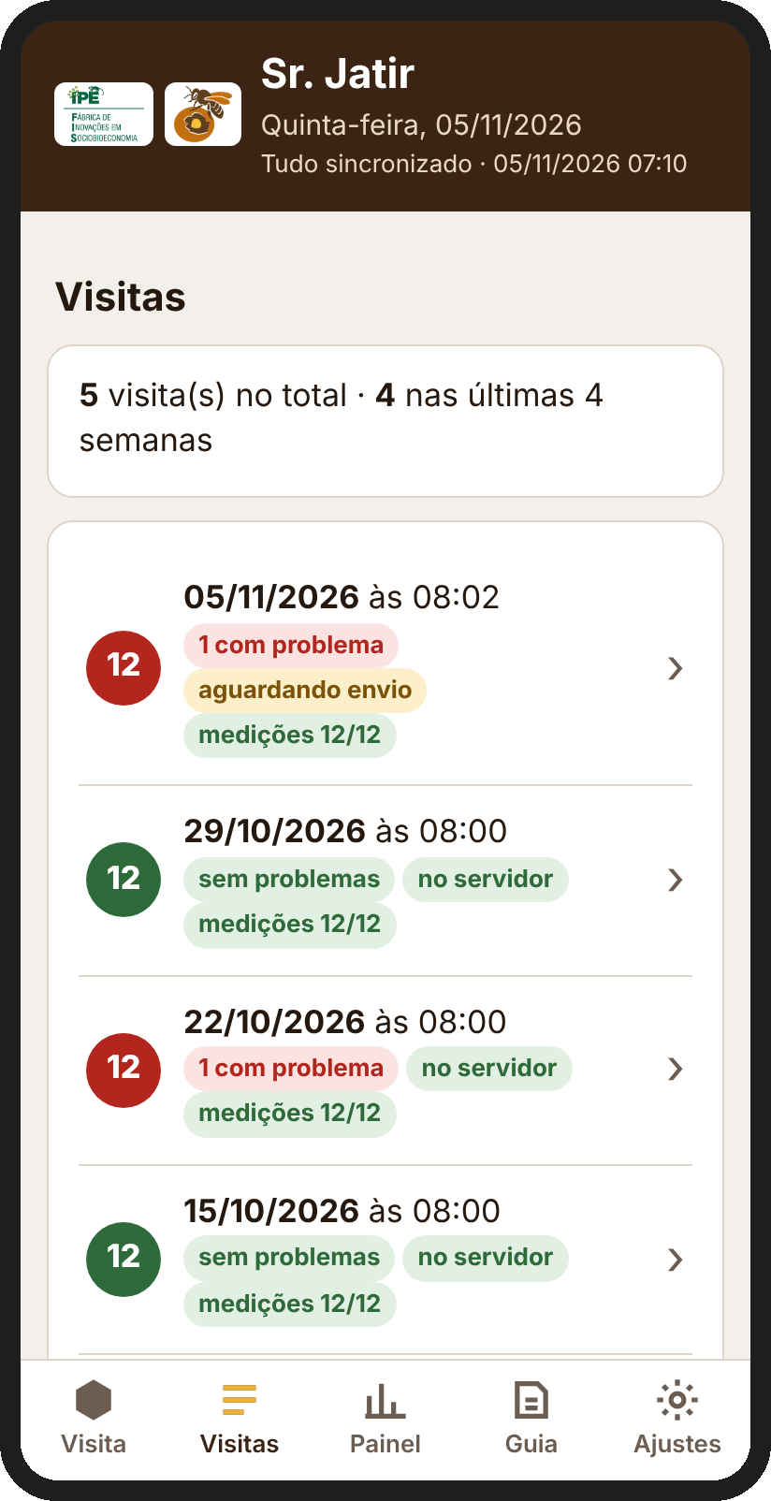  Figura 21 — Lista de visitas | A aba Visitas mostra as visitas terminadas, da mais nova para a mais antiga.  Toque numa visita para ver o resumo e reenviar o relatório. No alto, Gerar relatório em PDF abre o relatório com papel timbrado (capítulo 7.5). No fim da lista, Enviar todas as visitas em planilha gera a planilha das fichas.
  Etiqueta | Significado
  no servidor | Ficha já enviada
  aguardando envio | Esperando internet
  medições 12/12 | Colônias com medições baixadas

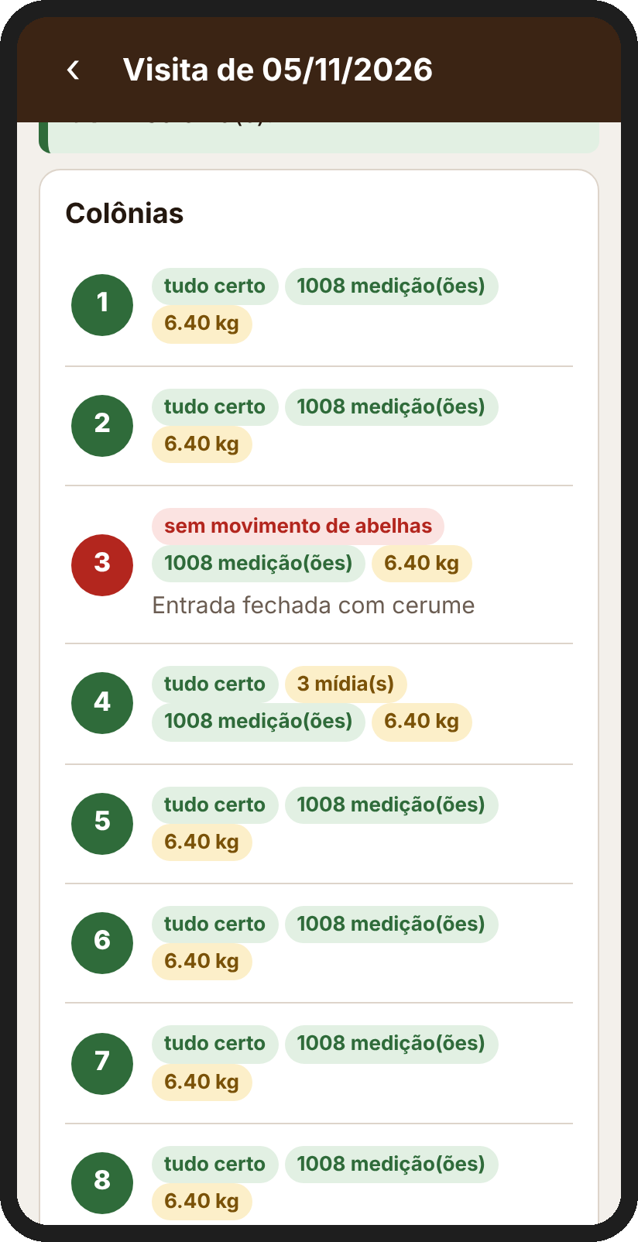
Figura 22 — Resumo de uma visita, com as medições de cada colônia

7. Aba Painel: acompanhamento e avisos
A aba Painel usa todas as medições guardadas no celular para mostrar como cada colônia está: se está produzindo (ganhando peso) e se há problemas a observar. Escolha a colônia e o período (7 dias, 30 dias, 90 dias ou 1 ano).
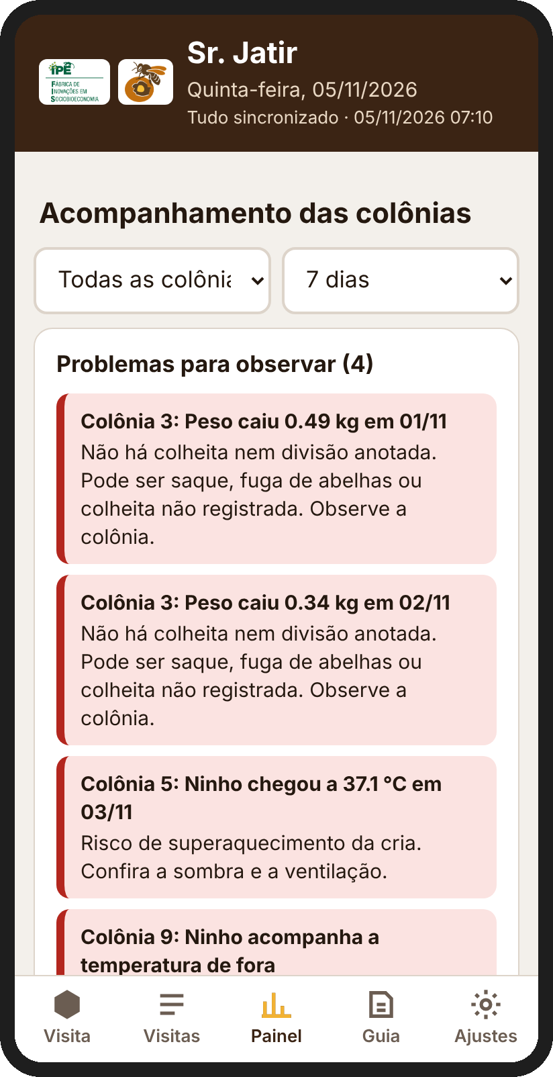  Figura 23 — Problemas das 12 colônias | 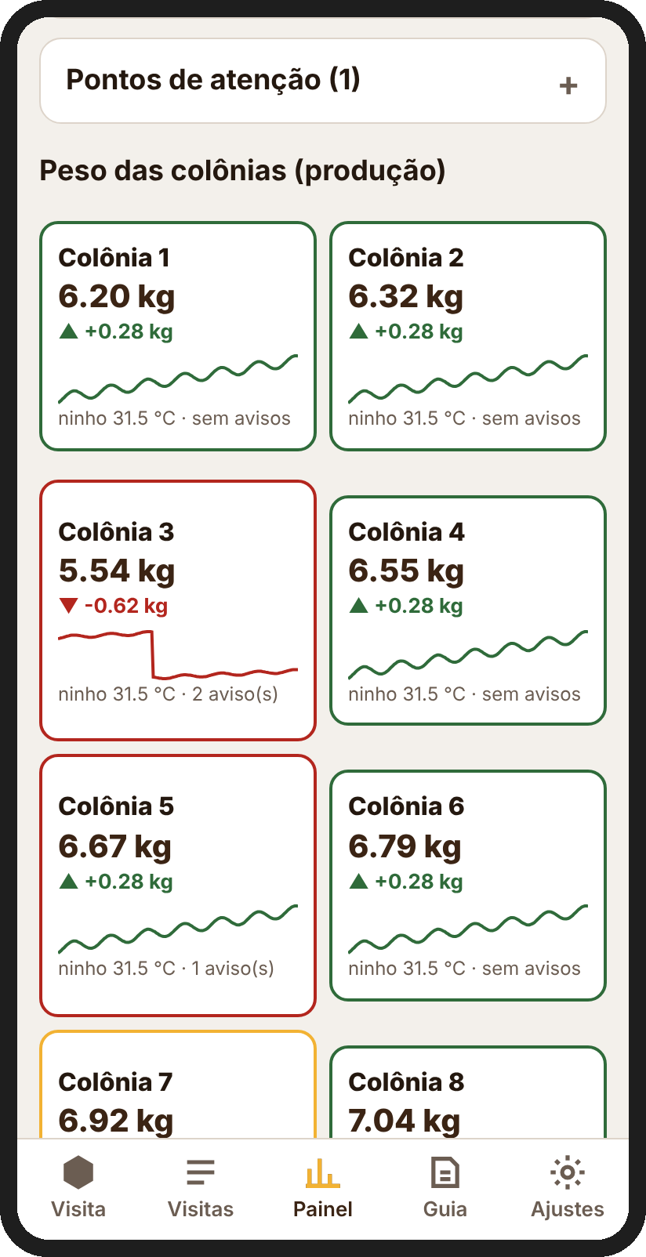  Figura 24 — Peso de cada colônia

7.1 Visão das 12 colônias
- No alto, a lista Problemas para observar, em vermelho, e os Pontos de atenção, que abrem ao tocar.
- Em seguida, um cartão por colônia: peso atual, ganho ou perda no período (seta verde para cima ou vermelha para baixo), minigráfico do peso, temperatura do ninho e número de avisos.
- A borda do cartão mostra a situação: verde (tudo certo), amarela (atenção) ou vermelha (problema).
- Toque num cartão para ver os gráficos da colônia.

7.2 Gráficos de uma colônia
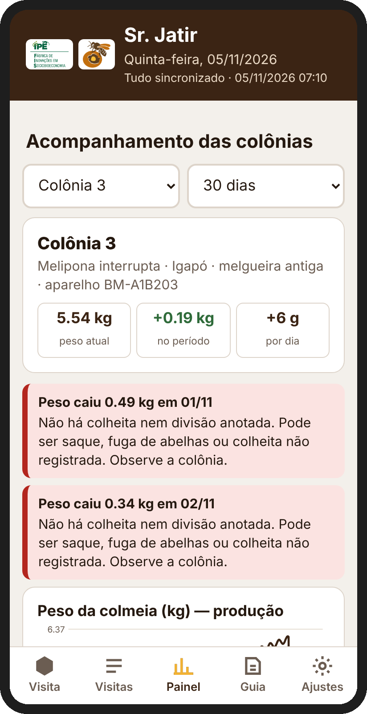  Figura 25 — Resumo e avisos da colônia | 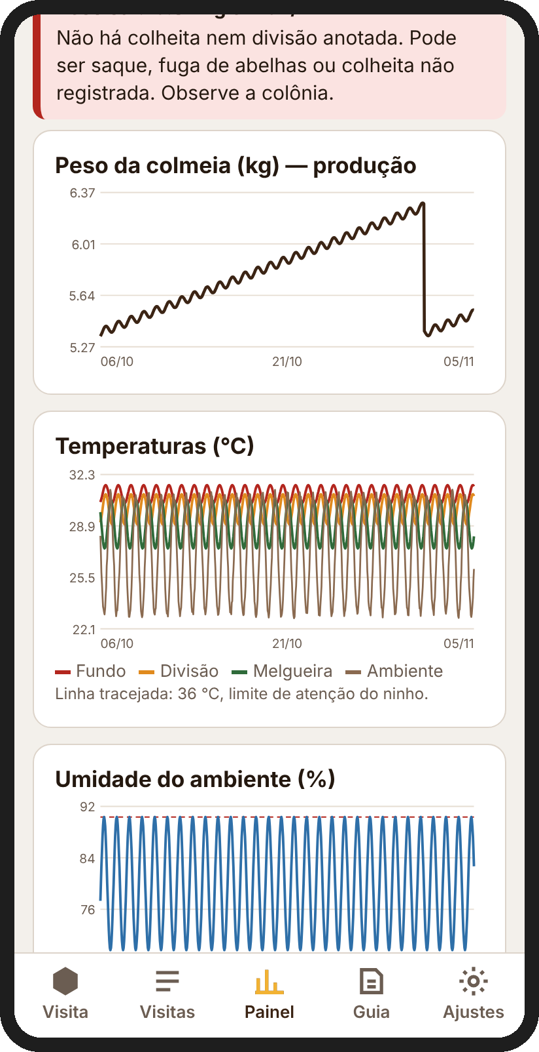  Figura 26 — Gráficos de peso e temperatura

Gráfico | Como ler
Peso da colmeia (produção) | Linha subindo: a colônia está ganhando peso (mel, pólen e cria). O aplicativo mostra o ganho no período e a média em gramas por dia. Quedas bruscas sem colheita anotada viram aviso.
Temperaturas | Fundo, divisão e melgueira dentro da caixa, e o ambiente. Uma colônia forte mantém o fundo do ninho estável, perto de 30 a 32 °C, mesmo com o ambiente variando. A linha tracejada marca 36 °C.
Umidade do ambiente | A linha tracejada marca 90 %. Muitas horas acima disso aumentam o risco de mofo.

7.3 Avisos de anomalias
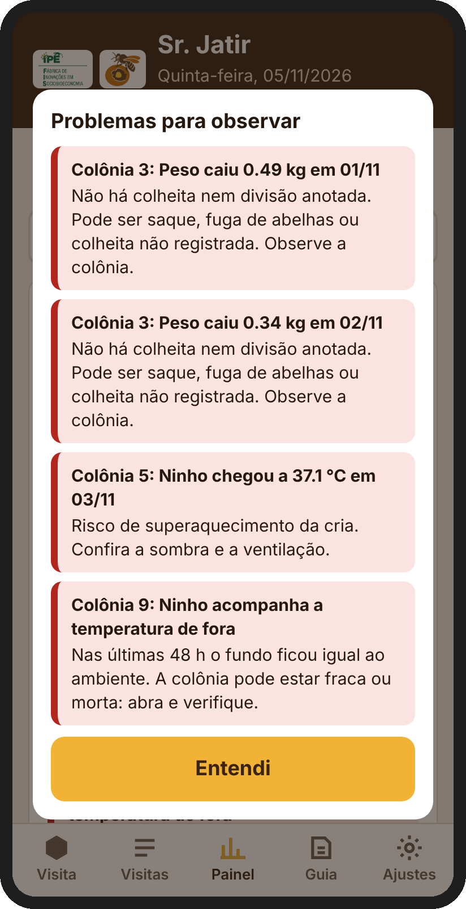  Figura 27 — Mensagem de problemas | Quando aparece um problema novo, o aplicativo mostra a mensagem Problemas para observar. Cada problema aparece uma vez; depois continua listado no Painel.  Problema (vermelho): avisar no grupo do projeto no mesmo dia e observar a colônia.  Atenção (amarelo): observar na próxima visita e comentar na reunião mensal.

Aviso | Nível | O que pode ser e o que observar
Peso caiu sem colheita ou divisão anotada | Problema | Saque, fuga de abelhas ou colheita não registrada
Ninho chegou acima de 36 °C | Problema | Superaquecimento: sombra e ventilação
Ninho acompanha a temperatura de fora | Problema | Colônia fraca ou morta: abrir e verificar
Sem medições há mais de 2 dias | Problema | Aparelho desligado: bateria, placa solar e tela
Peso parado nos últimos 7 dias | Atenção | Movimento na entrada e florada por perto
Ninho abaixo de 22 °C | Atenção | Força da colônia
Umidade acima de 90 % por 24 horas | Atenção | Entrada de água e mofo
Sensor sem leitura em mais da metade das medições | Atenção | Fios e conectores do sensor
Aparelho ficou mais de 6 horas sem registrar | Atenção | Falta de energia: bateria e placa solar

Os limites dos avisos são iniciais. A equipe técnica vai ajustá-los com os dados do primeiro mês de cada espécie.

7.4 Baixar todos os dados
No fim do Painel (e em Ajustes), Baixar todos os dados (planilha CSV) gera uma planilha com todas as medições guardadas no celular: data e hora, colônia, aparelho, origem (registro do aparelho ou leitura ao vivo) e todas as medidas. No Android, escolha onde salvar; no iPhone, use Salvar em Arquivos. A planilha abre no Excel.

7.5 Relatório em PDF com papel timbrado
O botão Gerar relatório em PDF, nas abas Visitas e Painel, monta um relatório com o papel timbrado do projeto: logotipos do IPÊ / Fábrica de Inovações em Sociobioeconomia e da Amazônia Bee no alto e o contato para dúvidas no rodapé de cada página. O relatório é feito no próprio celular e funciona sem internet.
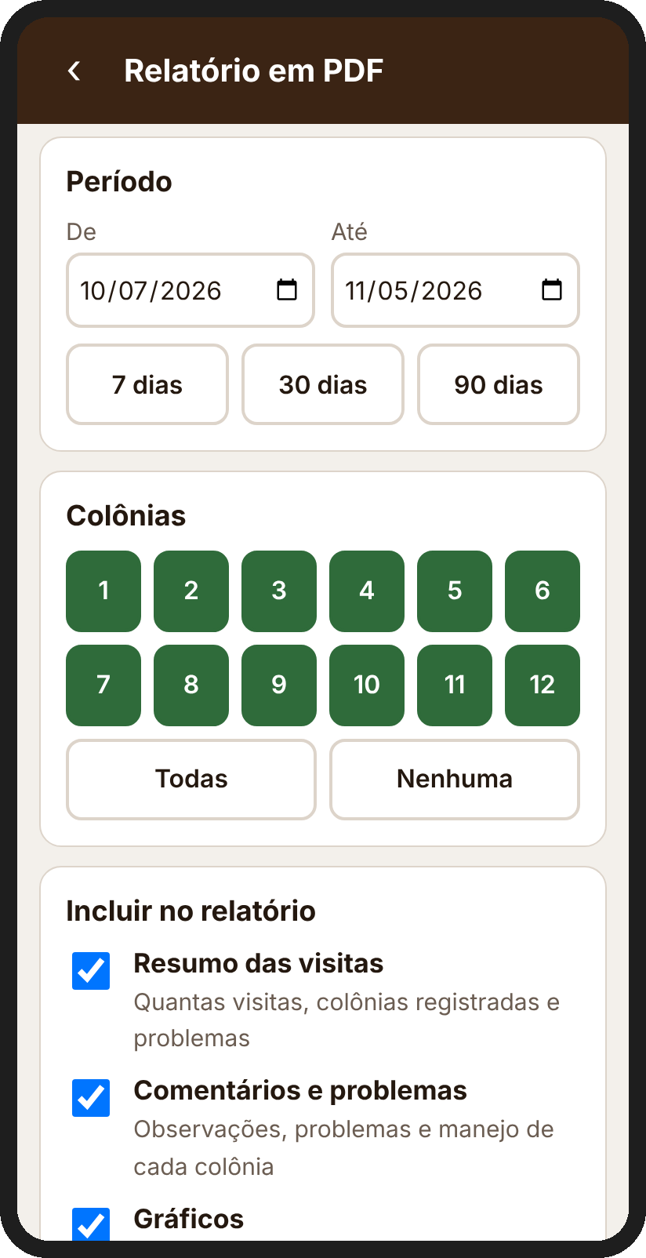  Figura 28 — Escolha do período e das colônias | - Toque em Gerar relatório em PDF.  - Em Período, escolha as datas De e Até, ou toque em 7 dias, 30 dias ou 90 dias.  - Em Colônias, deixe marcadas (verde) as colônias que entram no relatório. Todas e Nenhuma ajudam a escolher.  - Em Incluir no relatório, marque o que quer: resumo das visitas, comentários e problemas, gráficos, avisos do Painel e fotos.  - Toque em Gerar relatório em PDF e espere alguns segundos.

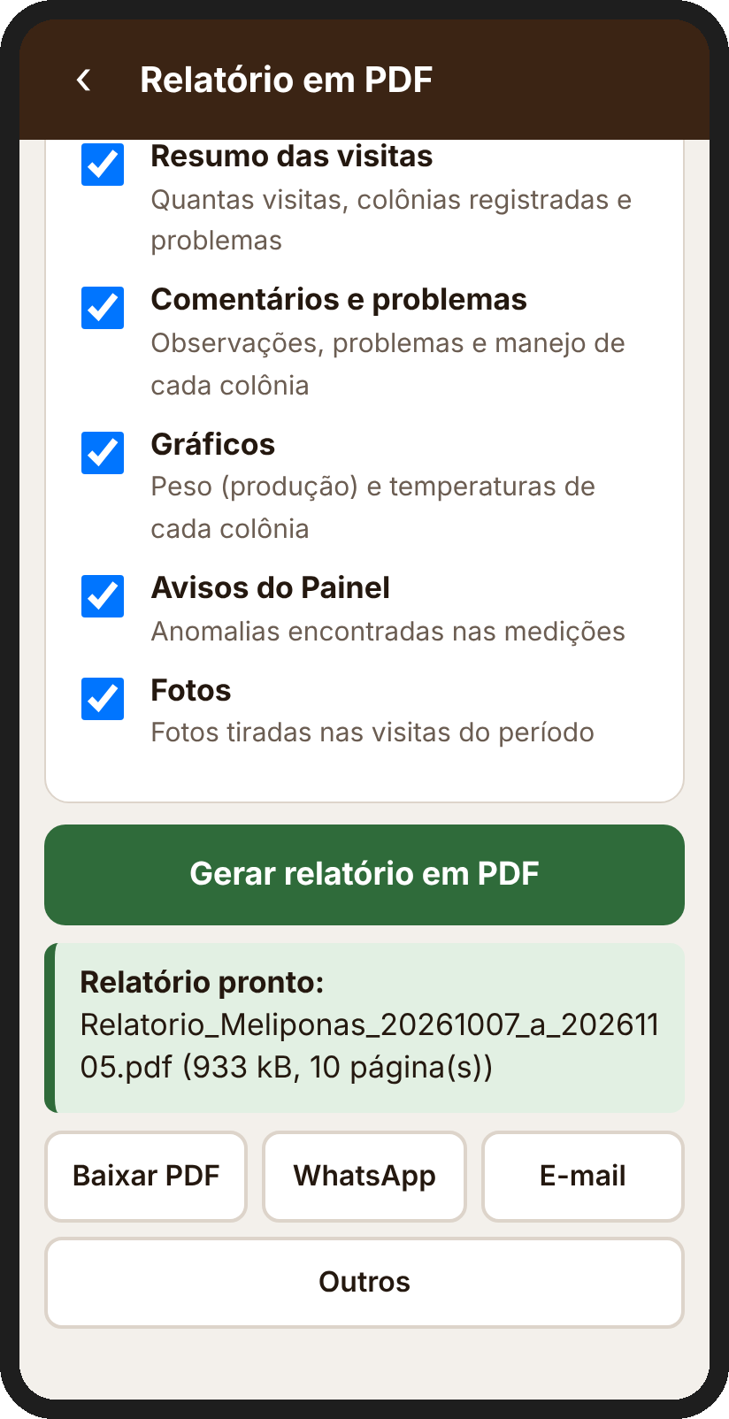  Figura 29 — Relatório pronto para enviar | Quando o relatório fica pronto, aparecem o nome do arquivo, o tamanho, o número de páginas e quatro botões:
  Botão | O que faz
  Baixar PDF | Guarda o arquivo no celular (no Android, escolha a pasta; no iPhone, Salvar em Arquivos).
  WhatsApp | Abre o WhatsApp com o PDF anexado para escolher a conversa ou o grupo.
  E-mail | Abre o aplicativo de e-mail com o PDF anexado e o assunto preenchido.
  Outros | Mostra os outros aplicativos para enviar (Drive, Telegram e outros).

O que vai no relatório
Parte | Conteúdo
Resumo das visitas | Número de visitas, registros de colônia, problemas e fotos do período, e a tabela das visitas (data, horário, monitor, colônias, problemas e medições).
Comentários e problemas | Para cada visita: os problemas marcados, o manejo feito, os pontos de atenção e as observações escritas em cada colônia.
Gráficos por colônia | Peso da colmeia (produção), com o peso no fim do período, a variação e o ganho em gramas por dia, e as temperaturas do fundo, da divisão, da melgueira e do ambiente. Duas colônias por página.
Avisos do Painel | Tabela das anomalias encontradas nas medições do período, com o nível e o que observar.
Fotos | Fotos das visitas do período, duas por linha, com a colônia, a data e a observação (até as 40 mais recentes).

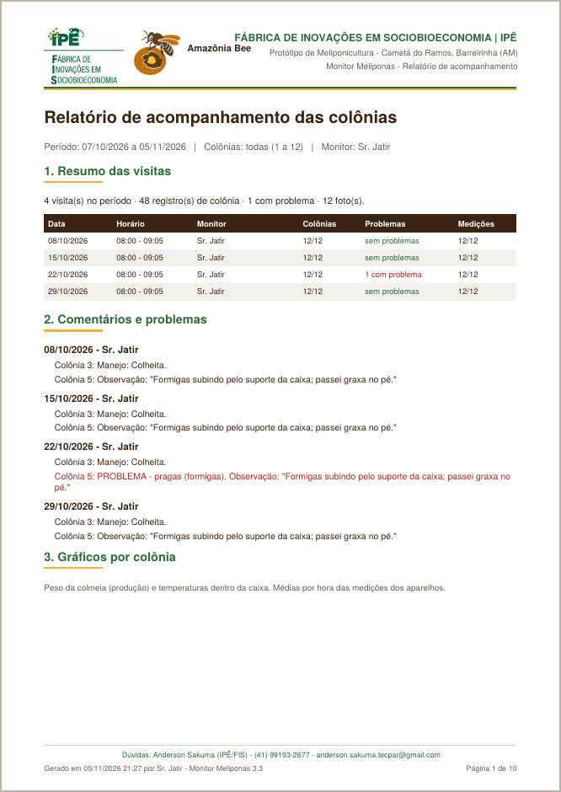  Figura 30 — Primeira página do relatório | 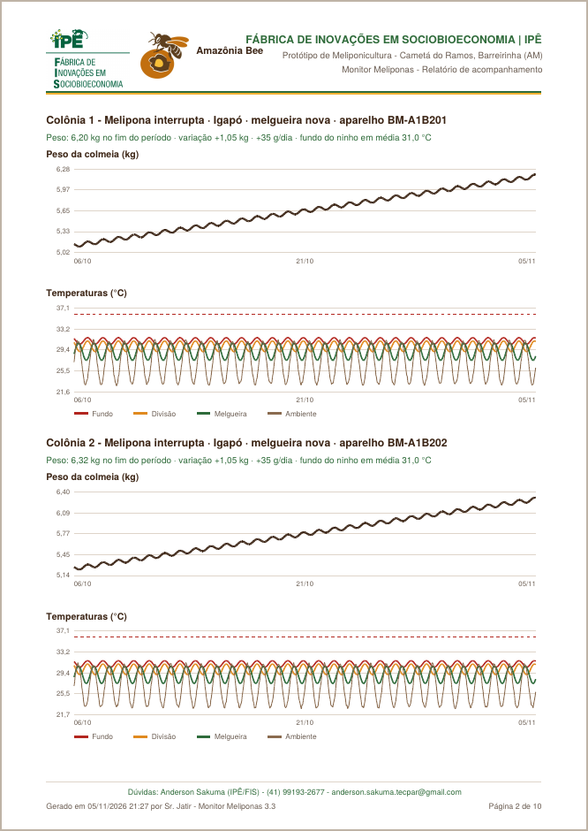  Figura 31 — Página de gráficos

Dicas
Para a reunião mensal, gere o relatório de 30 dias com todas as colônias.
Para enviar pelo WhatsApp com dados móveis, desmarque Fotos: o arquivo fica bem menor.
O relatório usa o que está guardado neste celular. Os gráficos dependem das medições baixadas dos aparelhos.

8. Guia dentro do aplicativo
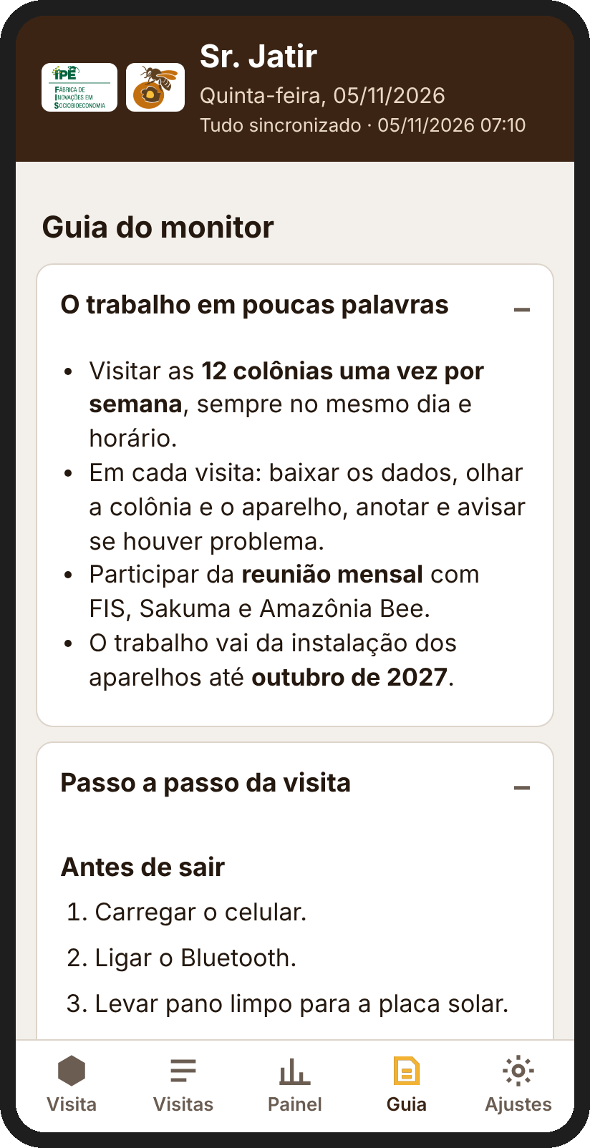  Figura 32 — Guia: o trabalho e o passo a passo | 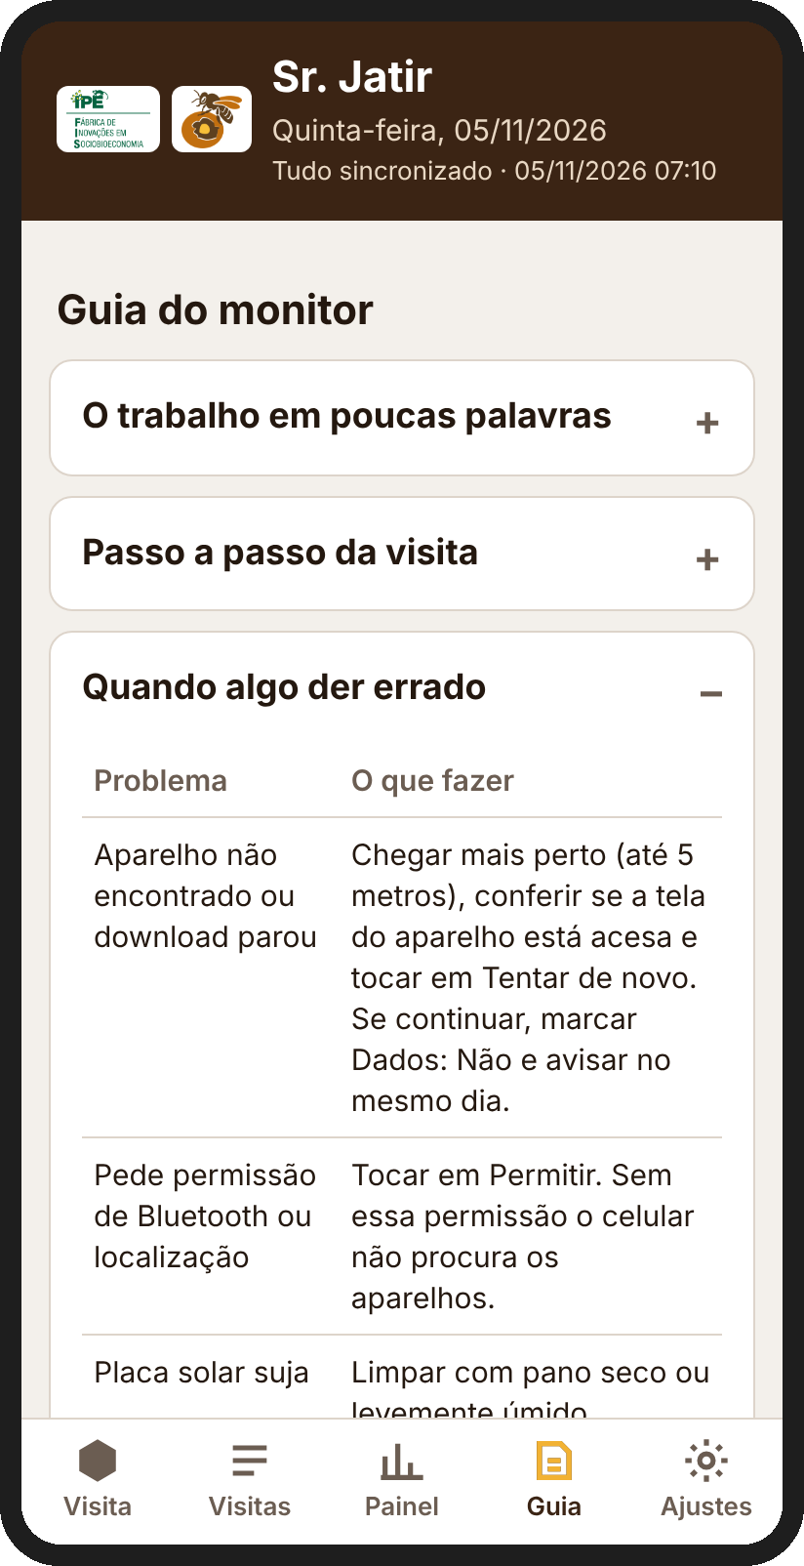  Figura 33 — Guia: quando algo der errado

A aba Guia traz, sem internet, o resumo do plano de trabalho: o passo a passo da visita, o que fazer quando algo der errado, as etapas até outubro de 2027, a troca de melgueira, a reunião mensal e as perguntas da pesquisa.

9. Outros ajustes
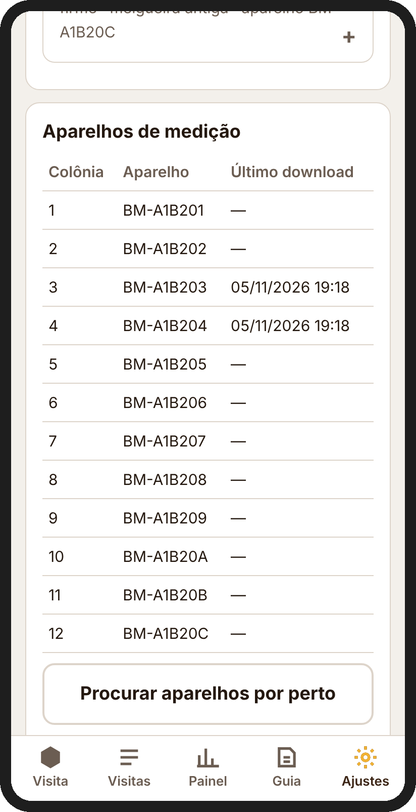  Figura 34 — Aparelhos de medição | Aparelhos de medição  Lista cada colônia com o aparelho vinculado e o último download. Procurar aparelhos por perto mostra os aparelhos com a colônia gravada e o botão Piscar. Baixar todos os dados gera a planilha CSV.

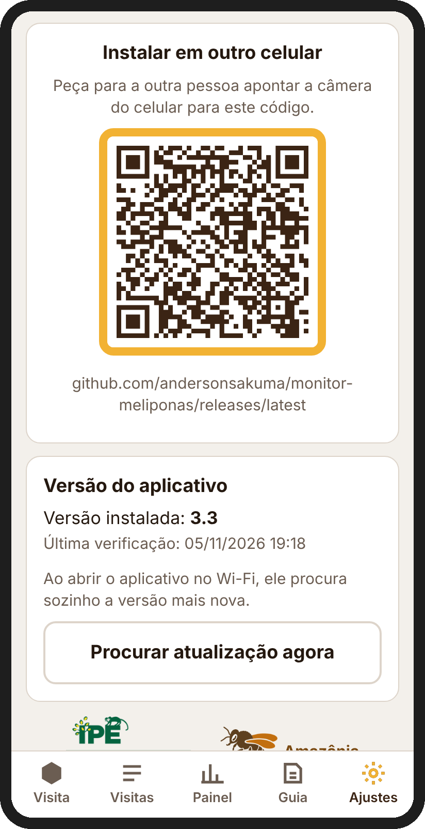  Figura 35 — Instalar em outro celular e versão | Instalar em outro celular  Mostre o QR code para outra pessoa apontar a câmera: o aplicativo é baixado e instalado como no capítulo 2.  Versão do aplicativo  Mostra a versão instalada e a última verificação. Procurar atualização agora faz a busca na hora.  Cópia de segurança  Enviar cópia de segurança gera um texto com as fichas do celular. Restaurar uma cópia só com orientação da equipe.

10. Situações comuns e o que fazer
Situação | O que fazer
O aplicativo não encontra o aparelho | Chegar mais perto (até 5 metros), conferir se a tela do aparelho está acesa e tocar em Tentar de novo. Se outro celular estiver conectado ao aparelho, esperar terminar. Se continuar, marcar Dados: Não e avisar.
Diz que o aparelho é de outra colônia | Tocar em Fazer a tela do aparelho piscar e conferir a caixa (capítulo 4.5).
A leitura ao vivo parou | Chegar mais perto e tocar em Retomar leitura ao vivo. O que já foi lido continua guardado.
Apareceu um aviso de problema | Ler o que fazer, observar a colônia e avisar no grupo no mesmo dia.
Esqueci de terminar a visita | Abrir o aplicativo e tocar em Terminar visita.
Comecei uma visita por engano | Tocar em Descartar esta visita.
Marquei uma resposta errada | Tocar no favo da colônia e corrigir, antes de terminar a visita.
A mensagem A enviar não some | Levar o celular a um Wi-Fi e tocar em Sincronizar agora. Se aparecer erro em Ajustes, mandar um print para a equipe.
O aplicativo oferece uma versão nova | Tocar em Atualizar agora, fora de uma visita.
Troquei de celular | Antes, sincronizar tudo. No novo, instalar pelo QR code e, com a equipe, restaurar a cópia de segurança.
Celular perdido ou roubado | Avisar a equipe no mesmo dia.
Não puder ir no dia certo | Ir no dia seguinte, no mesmo horário, e avisar no grupo.

Cuidados com o celular
Mantenha o Bluetooth ligado nos dias de visita.
Não desinstale o aplicativo: isso apaga o que não foi enviado.
Não use limpadores de memória que apagam dados de aplicativos.
Mantenha pelo menos 1 GB livre para fotos e medições.

11. Dúvidas e contato
Qualquer dúvida sobre o aplicativo, os aparelhos BeeMeter, os avisos do Painel ou este manual, entre em contato com o pesquisador responsável pelo sistema:
Dúvidas? Fale com o pesquisador do IPÊ/FIS
Anderson Sakuma — pesquisador do IPÊ / Fábrica de Inovações em Sociobioeconomia
Telefone e WhatsApp: (41) 99193-2677
E-mail: anderson.sakuma.tecpar@gmail.com

Ao entrar em contato, ajuda informar: o seu nome, o número da colônia, o nome do aparelho (BM-…) que aparece na tela dele e, se possível, um print da tela do aplicativo.
Este manual também está na internet, no endereço andersonsakuma.github.io/monitor-meliponas/manual.pdf, e no QR code do manual.
PARTE II
Painel, implantação e manutenção
Para a coordenação e a equipe técnica.

12. Painel da equipe
Endereço: andersonsakuma.github.io/monitor-meliponas. Funciona em qualquer navegador, no computador ou no celular. Só entra quem tem login criado pela equipe técnica (capítulo 14.2).
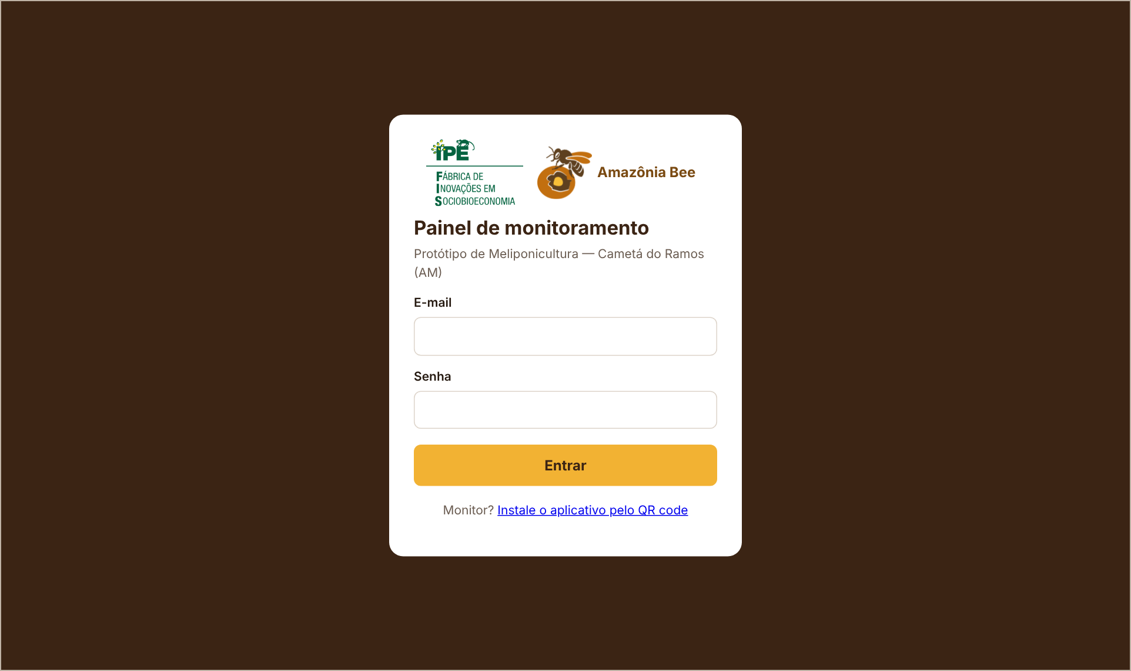
Figura 36 — Tela de entrada do painel

12.1 Visão geral
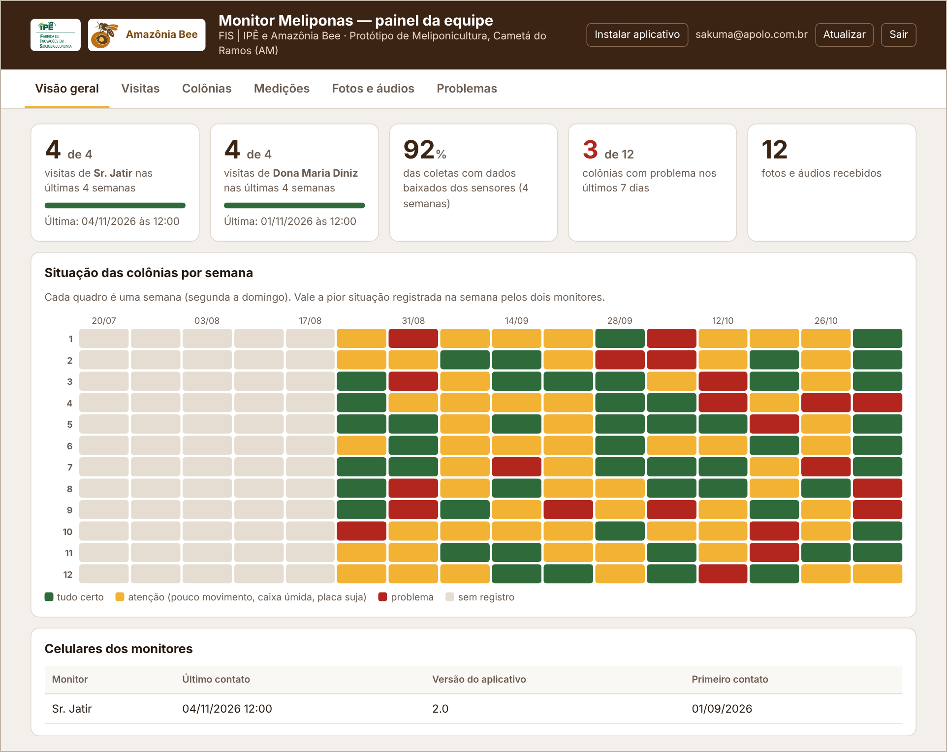
Figura 37 — Visão geral
Elemento | Como ler
Visitas por monitor | Quantas visitas cada monitor fez nas últimas 4 semanas. A meta é 4 (uma por semana). Mostra também a data da última.
Dados baixados | Percentual das colônias em que os dados dos sensores foram baixados, nas últimas 4 semanas. Abaixo de 90 % indica problema com aparelhos ou com o celular.
Colônias com problema | Quantas das 12 tiveram algum problema nos últimos 7 dias.
Fotos e áudios recebidos | Total de arquivos no servidor.
Situação das colônias por semana | Uma linha por colônia e uma coluna por semana (16 semanas). Verde: tudo certo. Amarelo: atenção (pouco movimento, caixa úmida, placa suja). Vermelho: problema. Bege: sem registro. Passe o mouse sobre o quadro para ver o detalhe.
Celulares dos monitores | Último contato de cada celular com o servidor e a versão do aplicativo. Mais de 7 dias sem contato aparece em vermelho.

12.2 Visitas
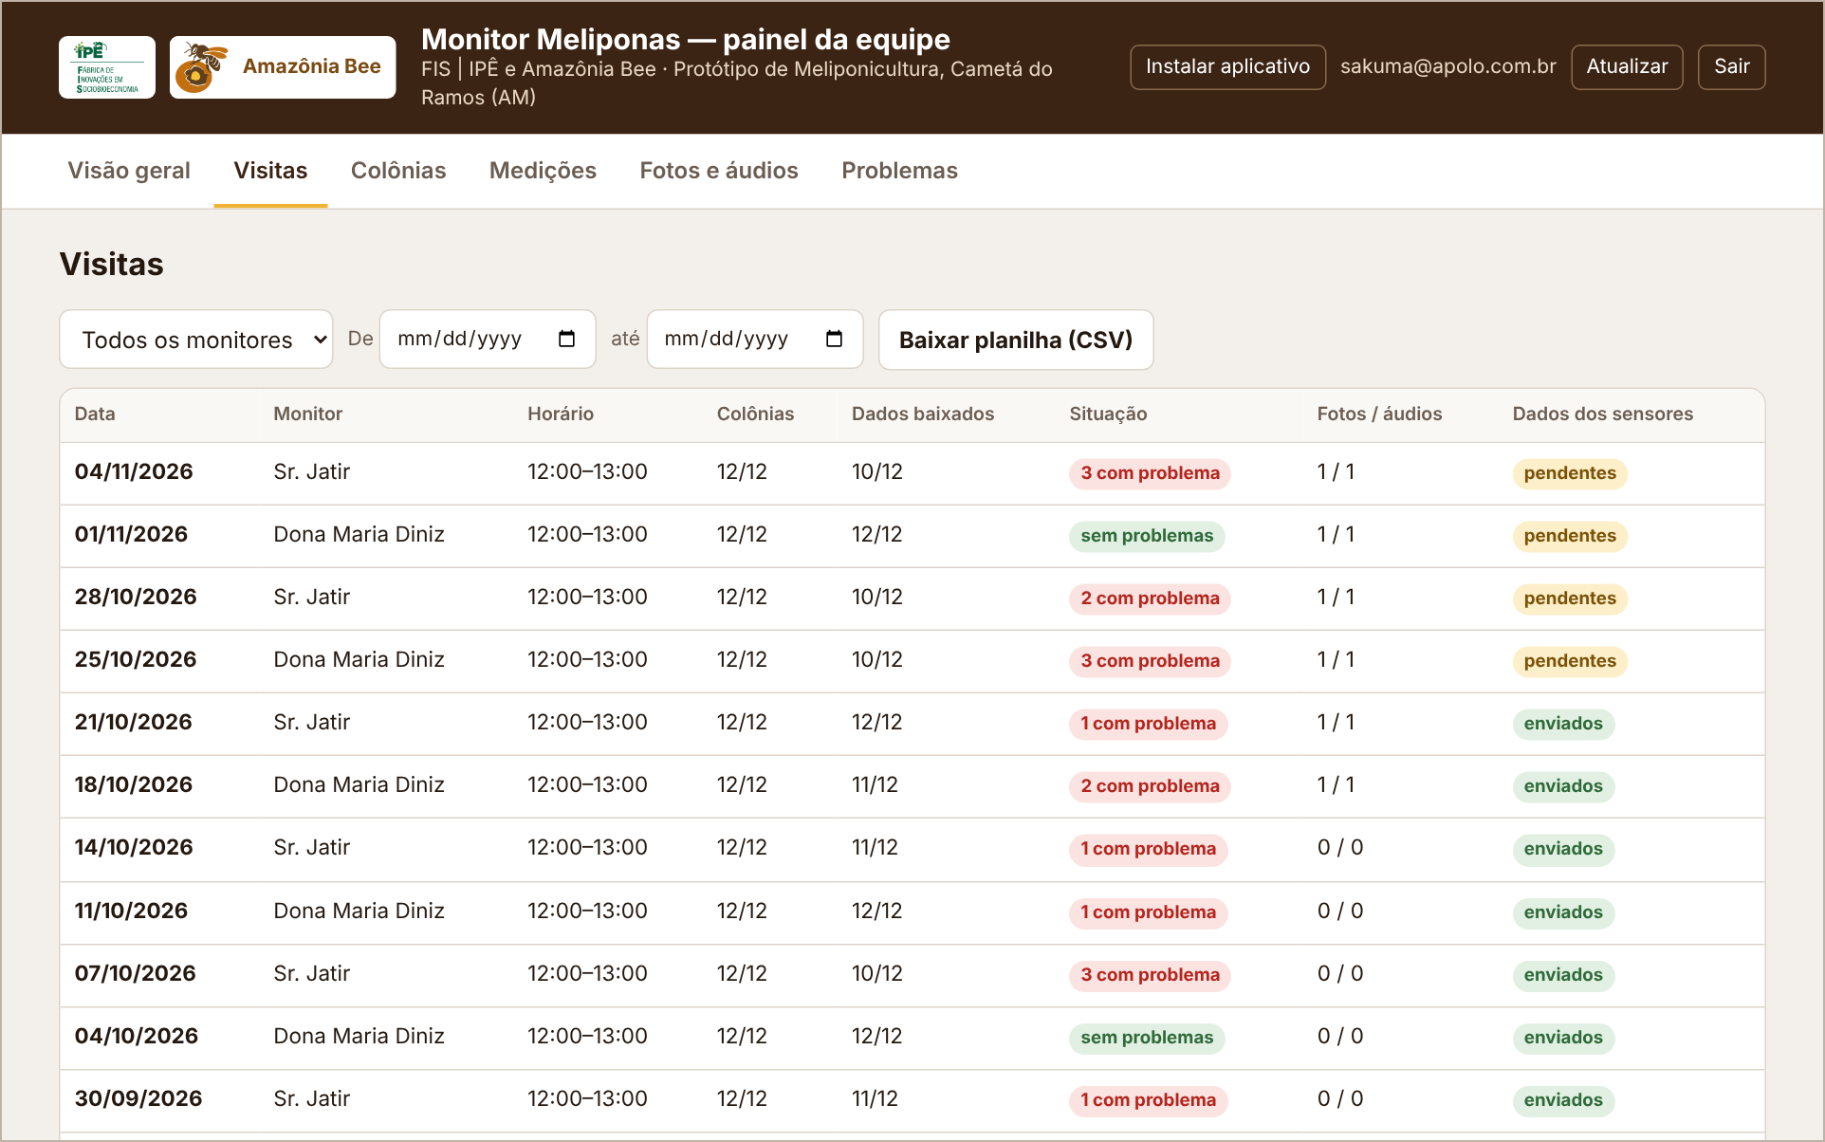
Figura 38 — Lista de visitas
Filtre por monitor e período. Baixar planilha (CSV) gera uma planilha com uma linha por colônia em cada visita, incluindo espécie, ambiente, melgueira, problemas e número de fotos e áudios, pronta para o Excel ou para análise estatística.
Clique em uma visita para abrir o detalhe ao lado, com as 12 colônias, as observações, as fotos (clique para ampliar) e os áudios (toque no play). A caixa Dados dos sensores enviados ao sistema pode ser marcada pela equipe.
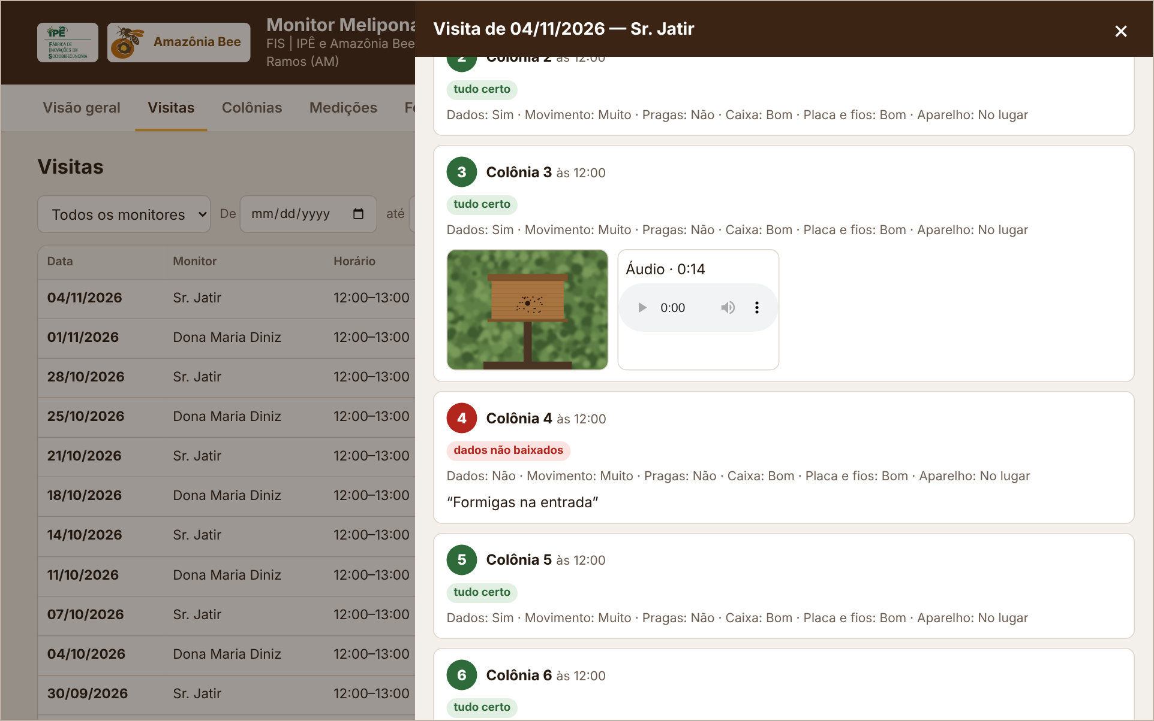
Figura 39 — Detalhe de uma visita com foto e áudio

12.3 Colônias
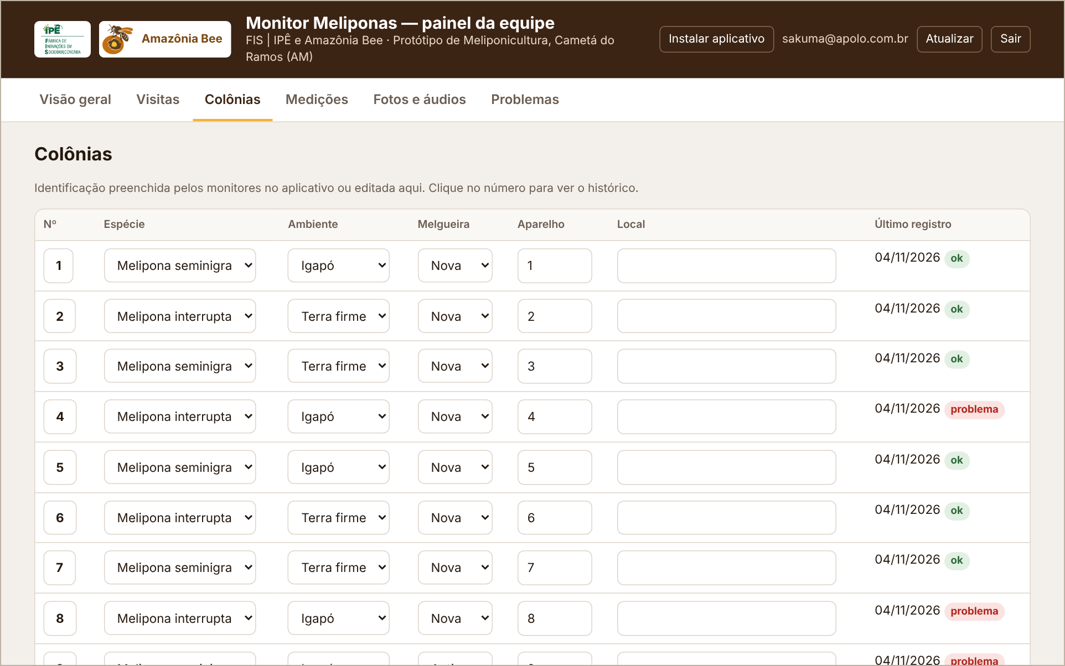
Figura 40 — Identificação das colônias
Mostra a identificação das 12 colônias. A equipe pode corrigir espécie, ambiente, melgueira, número do aparelho e local direto na tabela: a alteração é salva ao sair do campo. Clique no número da colônia para ver todo o histórico dela, visita a visita, com fotos e áudios.

12.4 Fotos e áudios
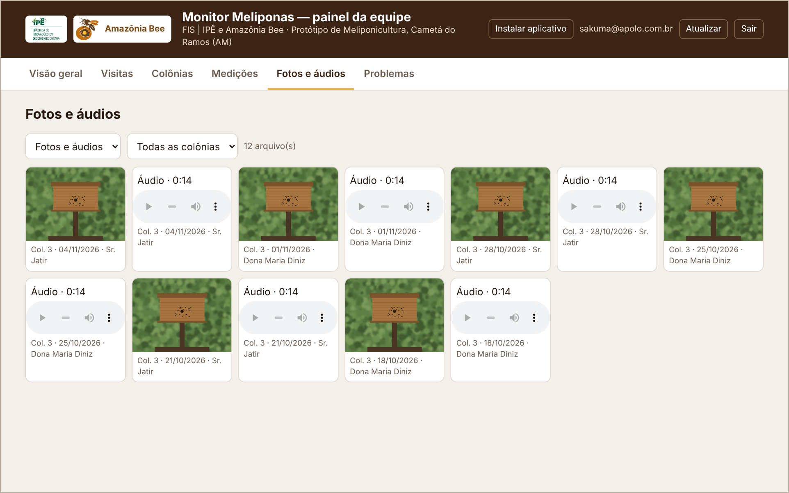
Figura 41 — Galeria de fotos e áudios
Galeria de todos os arquivos recebidos, do mais novo para o mais antigo, com filtro por tipo e por colônia. Os links das fotos valem por uma hora; para baixar, clique na foto e use o botão direito do mouse.

12.5 Problemas
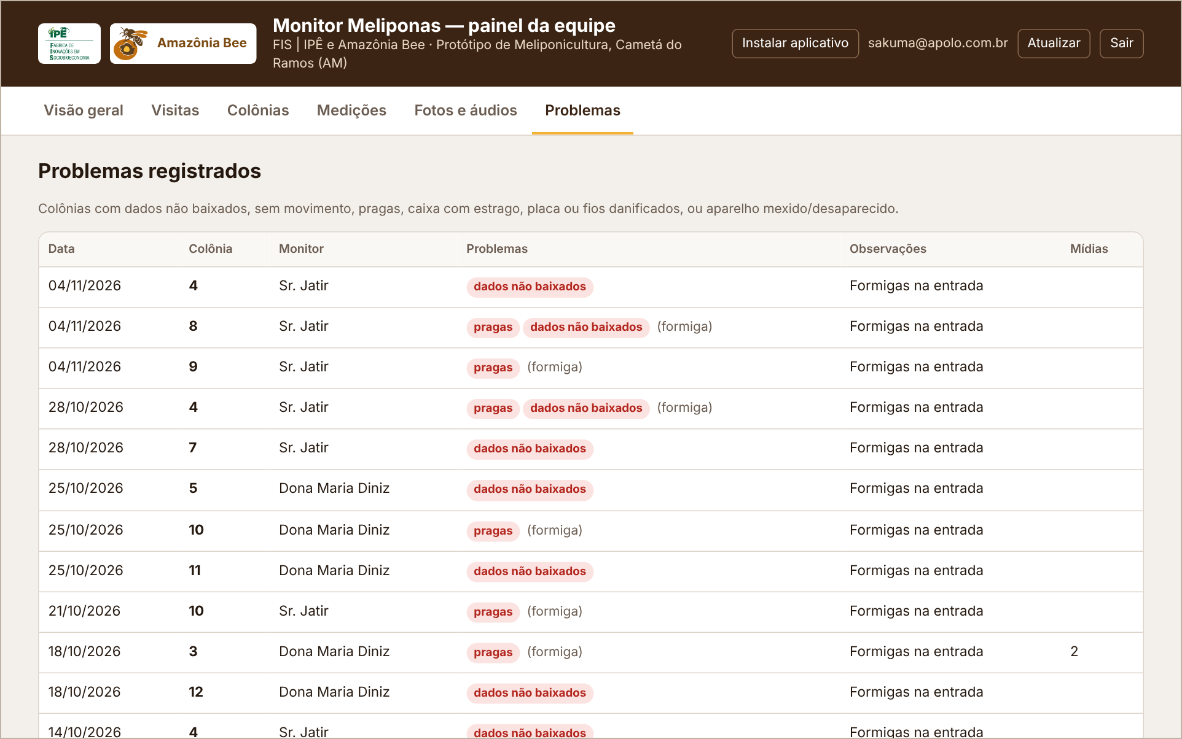
Figura 42 — Problemas registrados
Lista de todos os registros com problema. Clique na linha para abrir a visita.

12.6 Medições
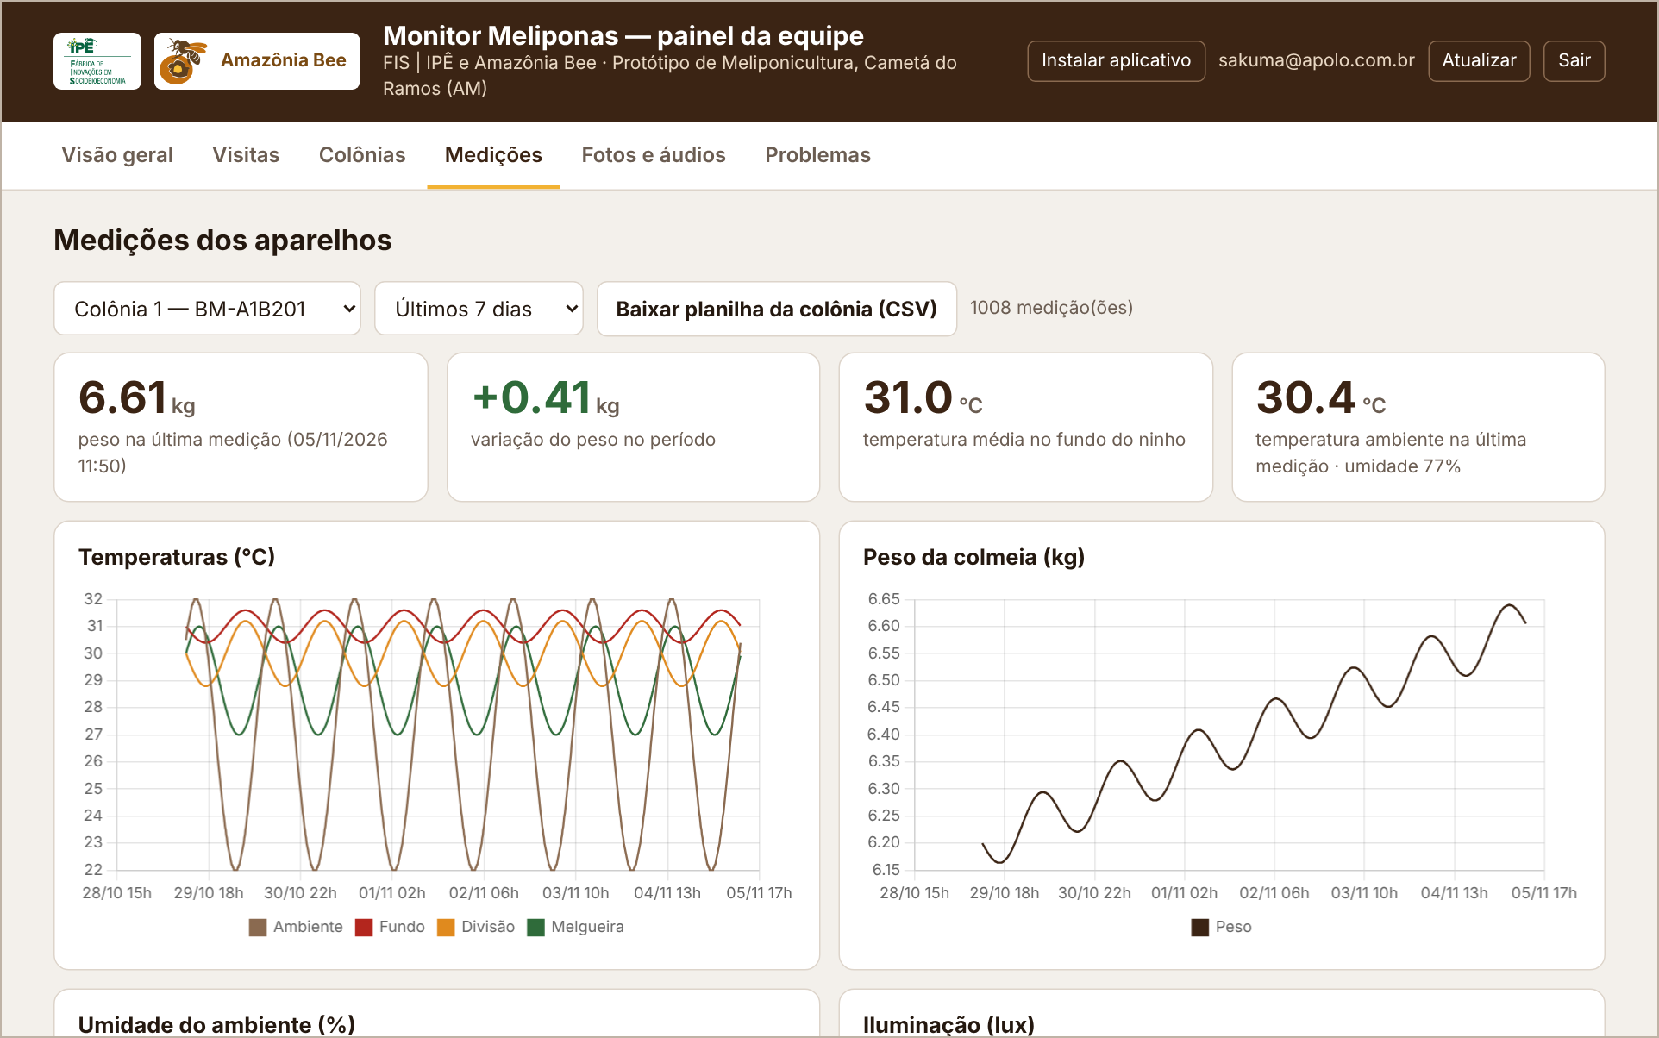
Figura 43 — Medições dos aparelhos no painel da equipe
Escolha a colônia e o período para ver o peso da colmeia na última medição, a variação do peso, a temperatura média do fundo do ninho e os gráficos de temperaturas, peso, umidade e luz. Mais abaixo, a comparação do peso médio diário entre as 12 colônias (linhas cheias: melgueira nova; tracejadas: antiga) e a lista de aparelhos com firmware e último download. Baixar planilha da colônia gera o CSV das medições.

13. Rotina de acompanhamento
Quando | O que a equipe faz
Todo dia | Acompanhar o grupo do projeto. Responder os avisos de problema no mesmo dia, com a orientação de conserto.
Toda semana | No painel, conferir se as duas visitas aconteceram, se os celulares fizeram contato e se os 12 aparelhos têm download recente (aba Medições). Abrir as visitas com problema.
Todo mês | Reunião com os monitores: abrir o mapa semanal e a aba Medições; revisar os avisos do Painel, os problemas e os consertos; baixar a planilha do mês.
A cada troca de etapa | Na troca para a melgueira grande (março/abril de 2027), conferir que todas as colônias registraram Troca de melgueira e que o aparelho voltou a medir.
No encerramento | Outubro de 2027: baixar a planilha completa e fazer cópia do banco (capítulo 16.2).

14. Implantação do sistema
Feita uma única vez pela equipe técnica. Leva cerca de 40 minutos. O código completo está no repositório monitor-meliponas (arquivo monitor-meliponas.zip).
Pasta do repositório | Conteúdo
app-android/ | Aplicativo Android: AndroidManifest.xml, MainActivity.java (câmera, áudio, rede), assets/index.html (telas), build.sh (compilação)
backend/ | schema.sql (tabelas, regras de acesso, função de sincronização) e storage.sql (armazenamento de fotos e áudios)
painel/ | index.html (painel), instalar.html (folha do QR code), config.js
logos/ | ipe-fis.png e amazonia-bee.png (colocar os arquivos aqui)
firmware/ | Firmware BeeMeter 2.3.0-BLE (ESP32), binários prontos e PROTOCOLO_BLE.md
app-web/ | Versão para navegador (iPhone e computador)
ios-app/ | Aplicativo nativo para iPhone (TestFlight)
.github/workflows/ | Compilação do APK, do iOS e do firmware e publicação do painel e da versão web
publicar.sh | Publica tudo no GitHub com um comando (opcional)

14.1 Gravar o firmware nos 12 aparelhos
- Ligue o aparelho ao computador pelo cabo USB.
- Sem a Arduino IDE: abra espressif.github.io/esptool-js no Chrome, conecte, escolha o arquivo firmware/binarios/BeeMeter_2.3.0-BLE_completo.bin no endereço 0x0 e grave.
- Com a Arduino IDE: placa ESP32 Dev Module, esquema de partições Default 4MB with spiffs, bibliotecas Adafruit GFX, Adafruit ST7735 and ST7789, DHT sensor library, HX711 e NimBLE-Arduino 1.4.x.
- Na primeira partida, o aparelho cria o arquivo de registro e mostra na tela o nome BM-XXXXXX e SEM COLONIA.
- Na instalação nas caixas, vincule cada aparelho à sua colônia pelo aplicativo (capítulo 3.1). A tela passa a mostrar COLONIA 04 · BM-XXXXXX.
O fator de calibração da balança (HX711) é da montagem calibrada. Outra célula de carga precisa de nova calibração.

14.2 Banco de dados no Supabase
- Crie uma conta em supabase.com e um projeto novo, na região South America (São Paulo). Guarde a senha do banco.
- No menu, abra SQL Editor > New query, cole todo o conteúdo de backend/schema.sql e clique em Run. Deve terminar com Success.
- Repita com backend/storage.sql.
- Defina o código do projeto (troque pelo seu, sem espaços):
  - update config set valor = 'MELIPONAS-CAMETA-2026' where chave = 'codigo_projeto';
- Em Authentication > Users > Add user > Create new user, crie o login (e-mail e senha) de cada pessoa da equipe que vai usar o painel. Marque Auto Confirm User.
- Em Authentication > Sign In / Providers, desligue Allow new users to sign up. Assim ninguém cria login por conta própria.
- Em Project Settings > API, copie o Project URL e a chave anon public. Elas vão nos segredos do GitHub.
Por que o aplicativo não acessa as tabelas diretamente
O celular só chama a função sincronizar, que confere o código do projeto antes de gravar. Ninguém consegue ler dados sem login no painel, nem mesmo com o aplicativo em mãos. As fotos e os áudios só podem ser enviados, nunca lidos ou apagados pelo aplicativo.

14.3 Repositório no GitHub
Repositório: github.com/andersonsakuma/monitor-meliponas (já criado, público). Para enviar os arquivos, há três caminhos:
Caminho | Como
Script | Com git e GitHub CLI instalados: ./publicar.sh monitor-meliponas. O script grava os segredos, liga o Pages e envia o código.
Pelo navegador | Na página do repositório, Add file > Upload files. Arraste o conteúdo da pasta descompactada, inclusive a pasta .github (no Windows, ative a exibição de itens ocultos). Não envie o chave.jks.
Por token | Crie um token de acesso fino só para este repositório, com Contents, Workflows, Secrets, Pages e Actions em Read and write, validade de 1 dia. Apague o token ao terminar.

14.4 Segredos do repositório
Em Settings > Secrets and variables > Actions > New repository secret, cadastre:
Segredo | Valor
SUPABASE_URL | Project URL do Supabase (https://xxxx.supabase.co)
SUPABASE_ANON_KEY | Chave anon public do Supabase
CODIGO_PROJETO | O mesmo código gravado no banco (passo 14.2.4)
KEYSTORE_B64 | Arquivo chave.jks convertido em texto: base64 -w0 chave.jks (Linux) ou certutil -encode (Windows, sem as linhas BEGIN/END)
KEYSTORE_SENHA | Senha da chave de assinatura

A chave de assinatura (chave.jks)
É ela que permite instalar versões novas por cima das antigas. Guarde em dois lugares seguros e nunca envie para o repositório.
Se for perdida, as próximas versões só instalam depois de desinstalar a antiga, e o que não foi sincronizado se perde.

14.5 Painel no GitHub Pages
- Em Settings > Pages, em Source, escolha GitHub Actions.
- Em Actions, rode o fluxo Publicar painel (GitHub Pages) (botão Run workflow).
- Ao terminar, o painel fica em andersonsakuma.github.io/monitor-meliponas.
- Teste a entrada com um dos logins criados no Supabase.
O GitHub Pages em repositório privado exige plano pago. O repositório pode ser público: ele não contém senhas nem dados.

14.6 Compilação do aplicativo
- Em Actions, rode o fluxo Compilar aplicativo Android (ou envie qualquer alteração na pasta app-android).
- Ao terminar (cerca de 3 minutos), o APK aparece em Releases, como versão mais recente.
- O QR code e a folha de instalação apontam sempre para essa versão mais recente.

Publicação manual do APK (sem a compilação automática)
Se o QR code abrir uma página 404 do GitHub, nenhuma versão foi publicada ainda ou o repositório está privado. Para publicar à mão:
- Abra github.com/andersonsakuma/monitor-meliponas/releases/new.
- Em Choose a tag, digite a versão (por exemplo, v2.2) e clique em Create new tag.
- Em Release title, escreva Monitor Meliponas 2.2.
- Anexe o arquivo com o nome exato MonitorMeliponas.apk: é esse nome que o QR code procura.
- Marque Set as the latest release e clique em Publish release.
- Confira em Settings > General se o repositório está Public.
Compilação no próprio computador (Ubuntu): na pasta app-android, rode SUPABASE_URL=… SUPABASE_ANON_KEY=… CODIGO_PROJETO=… KEYSTORE=../chave.jks ./build.sh. O APK sai em app-android/saida.

14.7 Configuração dos celulares
O APK gerado pelo GitHub já sai configurado com o servidor. Para configurar à mão (APK compilado sem os segredos):
- No celular, abra Ajustes > Sincronização com o servidor > Dados do servidor (equipe técnica).
- Preencha o endereço do servidor, a chave pública e o código do projeto.
- Toque em Testar conexão. Deve aparecer: Conexão funcionando.

14.8 Logotipos
Os logotipos ipe-fis.png (IPÊ | Fábrica de Inovações em Sociobioeconomia) e amazonia-bee.png (Amazônia Bee) estão na pasta logos/ do repositório e aparecem no aplicativo (tela inicial e Ajustes), no painel (topo e tela de entrada) e na folha de instalação. Para trocá-los, substitua os arquivos mantendo os nomes (PNG com fundo transparente) e envie ao GitHub: a próxima compilação já usa os novos.

14.9 Lista de verificação da implantação
Nº | Verificação | Feito
1 | schema.sql e storage.sql executados sem erro
2 | Código do projeto trocado no banco
3 | Logins da equipe criados e cadastro aberto desligado
4 | Arquivos enviados ao GitHub, incluindo .github/workflows
5 | Cinco segredos cadastrados
6 | GitHub Pages ligado e painel abrindo com login
7 | APK publicado em Releases e QR code abrindo o download
8 | Aplicativo instalado nos dois celulares, com o nome de cada monitor
9 | Testar conexão funcionando nos dois celulares
10 | Visita de teste com foto e áudio aparecendo no painel
11 | Identificação das 12 colônias preenchida
12 | Dia e horário das visitas definidos em cada celular
13 | Firmware 2.3.0 gravado nos 12 aparelhos e cada um vinculado à sua colônia (tela mostra COLONIA nn)
14 | chave.jks guardada em dois lugares seguros

15. Funcionamento técnico

15.1 Armazenamento no celular
Medições: os registros baixados e as leituras ao vivo vão para um arquivo de histórico no celular (historico.csv), que nunca é apagado e alimenta o Painel e a planilha. Para envio, cada download vira um lote que é apagado só depois de chegar ao servidor.
As respostas das visitas ficam no armazenamento interno do aplicativo. As fotos são reduzidas para no máximo 1600 pixels (cerca de 300 KB), com a rotação corrigida, e guardadas na pasta interna do aplicativo; uma cópia original fica na galeria (Imagens/MonitorMeliponas). Os áudios são gravados em AAC (.m4a), 64 kbps, até 3 minutos (cerca de 1,4 MB).

15.2 Sincronização
- O aplicativo envia as visitas terminadas que ainda não foram enviadas (ou que mudaram depois do envio) pela função sincronizar, junto com a identificação das colônias.
- Se a rede for Wi-Fi (ou se o envio por dados móveis estiver permitido), envia cada foto e áudio para o armazenamento midias, na pasta visitas/<visita>/.
- Registra os arquivos enviados na tabela midias, por uma segunda chamada da função.
- Marca cada item como enviado no celular. Itens que falharam ficam para a próxima tentativa.
O envio é idempotente: reenviar a mesma visita atualiza a linha existente, sem duplicar. Cada visita tem um identificador único gerado no celular.

15.3 Bluetooth com o BeeMeter
- O aparelho se anuncia como BM-XXXXXX (final do endereço Bluetooth), com a colônia gravada no anúncio. O celular conecta pelo nome exato.
- Sequência: o celular lê a identificação, confere a colônia, acerta o relógio do aparelho (e grava a colônia no primeiro download), lê a medida do momento e pede só os registros novos (por número de sequência).
- O fim da transferência leva um código de conferência (CRC32). Se não bater, o download é descartado.
- Um celular por vez: com um celular conectado, o aparelho some da busca e recusa outra conexão.
- Leitura ao vivo: depois do download, o celular continua conectado e lê a medida a cada 10 segundos.
- Detalhes do protocolo em firmware/PROTOCOLO_BLE.md.

15.4 Estrutura do banco
Tabela | Conteúdo
visitas | Uma linha por visita: id, monitor, celular, início, fim, dados dos sensores enviados, recebido em
registros | Uma linha por colônia em cada visita: dados baixados, movimento, pragas (e qual), caixa, placa e fios, aparelho, manejo, observações, lista de problemas
midias | Fotos e áudios: visita, colônia, tipo, caminho no armazenamento, duração, tamanho
colonias | Identificação das 12 colônias: espécie, ambiente, melgueira, aparelho, local, quem atualizou
dispositivos | Celulares que já sincronizaram: monitor, versão do aplicativo, primeiro e último contato
aparelhos | Aparelhos BeeMeter: colônia, firmware, último download e último registro
medicoes | Registros dos aparelhos a cada 10 minutos: hora, temperaturas, umidade, luz e peso
leituras_vivo | Leituras a cada 10 segundos durante a ficha da colônia
medicoes_diarias | Médias diárias por colônia (comparação no painel)
config | Código do projeto (inacessível pela internet)
resumo_visitas | Visão com totais por visita (colônias, dados baixados, problemas, fotos, áudios)

15.5 Regras de acesso
Quem | Pode | Não pode
Aplicativo (chave pública) | Chamar sincronizar e testar_codigo; enviar arquivos para midias | Ler ou alterar tabelas; ler ou apagar arquivos
Equipe logada no painel | Ler tudo; editar colônias e a marcação dos sensores | Apagar visitas pelo painel
Administrador do Supabase | Tudo, pelo site do Supabase | —

16. Manutenção e segurança

16.1 Nova versão do aplicativo
- Altere os arquivos em app-android.
- Em AndroidManifest.xml, aumente versionCode (número inteiro) e versionName (por exemplo, 3.4), e o valor de versao() em MainActivity.java.
- Envie ao GitHub. A compilação e a publicação são automáticas.
- Os celulares com a versão 3.3 ou mais nova recebem a oferta de atualização ao abrir no Wi-Fi.

16.2 Cópias de segurança
- Banco: o plano gratuito do Supabase não oferece cópias automáticas para baixar. Uma vez por mês, baixe a planilha completa pelo painel e guarde junto com os documentos do projeto.
- Arquivos: no Supabase, Storage > midias, é possível baixar as pastas das visitas.
- Celulares: se a sincronização falhar por muito tempo, peça aos monitores a cópia de segurança (Ajustes).

16.3 Celular perdido ou código exposto
- No Supabase, troque o código: update config set valor = 'NOVO-CODIGO' where chave = 'codigo_projeto';
- No GitHub, atualize o segredo CODIGO_PROJETO e rode a compilação.
- Instale a versão nova nos outros celulares (ou troque o código em Ajustes > Dados do servidor).
Os dados já enviados continuam no servidor. O celular perdido deixa de conseguir enviar.

16.4 Limites do plano gratuito do Supabase
Na data deste manual, o plano gratuito inclui 500 MB de banco e 1 GB de arquivos (confira em supabase.com/pricing). Com duas visitas por semana, 12 colônias e uma média de 4 fotos e 2 áudios por visita, o projeto usa perto de 250 MB de arquivos por ano. Projetos gratuitos sem uso por 7 dias são pausados; com as visitas semanais isso não acontece, mas se pausar, basta reativar no site do Supabase.

17. Solução de problemas técnicos
Sintoma | Causa provável e solução
Testar conexão: código do projeto errado | Código no celular diferente do gravado no banco. Confira os dois (sem espaços).
Testar conexão: não foi possível conectar | Endereço ou chave errados, ou sem internet. Confira o Project URL e a chave anon.
Último erro: envio de arquivo 400 ou 403 | storage.sql não foi executado ou o tipo de arquivo não é aceito. Rode storage.sql de novo.
Painel: e-mail ou senha incorretos | Login não criado ou não confirmado. Crie em Authentication > Users com Auto Confirm.
Painel: sem configuração | Segredos SUPABASE_URL e SUPABASE_ANON_KEY ausentes. Cadastre e rode o fluxo do painel.
Painel abre sem fotos | Política equipe le midias ausente. Rode storage.sql.
Compilação do APK falhou | Veja o registro em Actions. Erro de assinatura: confira KEYSTORE_B64 e KEYSTORE_SENHA.
Celular: o aplicativo não instala por cima | APK assinado com outra chave. Use sempre a mesma chave.jks; se não houver jeito, sincronize, desinstale e instale.
Play Protect bloqueia a instalação | Toque em Mais detalhes > Instalar assim mesmo. Para eliminar o aviso, registre o aplicativo no Android Developer Console (conta de distribuição limitada, gratuita, até 20 celulares).
Câmera não abre | Permissão negada. Configurações > Apps > Monitor Meliponas > Permissões.
Aparelho não aparece na busca | Bluetooth ou localização sem permissão, aparelho desligado, ou outro celular conectado a ele. Conferir a tela do aparelho e as permissões.
Download descartado (dados chegaram com falha) | Interferência ou distância. Chegar mais perto e repetir; o aparelho guarda os dados.
Aparelho com a colônia errada | Usar Piscar para conferir. Regravar só se o aparelho foi trocado de caixa; pela serial, o comando COLONIA n também regrava.
Atualização automática não aparece | O celular precisa da versão 3.3 ou mais nova e estar no Wi-Fi. Conferir em Ajustes > Versão do aplicativo.
Relatório em PDF sem gráficos | Não há medições baixadas no período ou nas colônias escolhidas. Baixar os dados dos aparelhos e gerar de novo.
WhatsApp não abre com o relatório | WhatsApp não instalado ou desatualizado. Usar Outros ou Baixar PDF e anexar na conversa.

Anexo — Cartão de bolso do monitor
Recorte e plastifique.
MONITOR MELIPONAS — VISITA SEMANAL
- Celular carregado e pano limpo.
- Abrir o aplicativo > Começar visita.
- Em cada colônia: tocar no favo, esperar as medidas ao vivo e responder. Tudo certo: Tudo normal.
- Problema: foto ou áudio e avisar no mesmo dia.
- Terminar visita > enviar relatório no grupo.
- Uma vez por semana: abrir no Wi-Fi até aparecer Tudo sincronizado e ver o Painel.
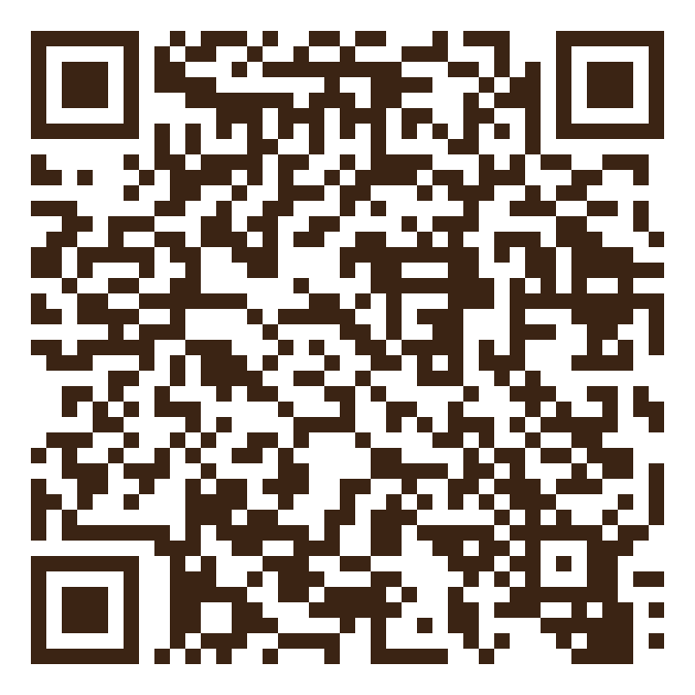
Instalar ou atualizar o aplicativo
Dúvidas: Anderson Sakuma (IPÊ/FIS)
(41) 99193-2677 · anderson.sakuma.tecpar@gmail.com

